NUEVO BANCO BISEL S.A.

SISTEMA COBIS

Manual del Usuario
Modulo Gestión de Clientes

Agosto 2007
La información que contiene este documento es propiedad de ACCUSYS Technology S.A. - Argentina. Queda prohibida su utilización o reproducción total o parcial por cualquier medio sin el consentimiento escrito de ACCUSYS Technology S.A. - Argentina
CONTENIDO
1. Restricciones de confidencialidad 1
2. INTRODUCCIÓN 2
3. ACCESO AL SISTEMA 3
3.1. Descripción: 3
3.2. Datos a Ingresar: 3
4. INGRESO DE PROSPECTO DE CLIENTE 6
4.1. Requisito Previo: 6
4.2. Descripción: 6
4.3. Ingreso a la funcionalidad: 7
4.3.1. Búsqueda de Clientes: 7
4.3.2. Campos Mandatarios a Completar: 10
4.3.3. Tipo de Consulta: 10
4.3.4. Canal: 10
4.3.5. Subcanal: 12
4.3.6. Campaña 12
4.3.7. Selección de Productos/Servicios en el Prospecto de Clientes 14
4.3.8. Lista de Prospecto de Clientes – Productos 15
5. TRAMITES 17
5.1. Ingreso de Trámites al Sistema 17
5.1.1. Selección de Trámites Provenientes de Greeter: 17
5.1.2. Ingreso a la Funcionalidad desde el Menú de Trámites: 20
6. VARIOS 57
6.1. Alta de Clientes: 57
6.1.1. Alta de Cliente Eventual: 57
6.2. Posición Consolidada: 59
6.3. Consulta de Firmas: 62
6.4. Consulta de Convenios de Clientes: 64
6.5. Consulta de Productos Habilitados: 69
6.6. Autorización del Desbloqueo Banca Virtual: 75
7. CONSULTAS 78
7.1. Consulta de Evolución de Trámite: 78
7.2. Consulta de Trámites Distintas Etapas: 81
7.3. Consulta General de Trámites: 83
7.4. Consulta Estado Prospects Clientes: 86
8. ALERTAS 88
8.1. Alerta de Trámites con Atrasos: 88
8.2. Atrasos por Ruta y Etapa: 91

Restricciones de confidencialidad
Este documento es propiedad de ACCUSYS Technology S.A. Argentina. No debe ser revelado total o parcialmente sin el consentimiento expreso de ACCUSYS Technology S.A. Argentina. No debe ser duplicado o usado, total o parcialmente, para ningún otro propósito diferente a evaluar la información que contiene y debe ser devuelto si así se solicitare.
La información entregada en este documento a NOMBRE DEL CLIENTE o DESTINATARIO DEL DOCUMENTO es confidencial. Toda la información contenida en este documento debe ser mantenida en estricta confidencia.

INTRODUCCIÓN

El objetivo del módulo es la implementación de una solución que permita agilizar el circuito de originación del alta de Productos/Servicios, permitiendo acortar los tiempos de aprobación de las distintas áreas que intervienen en el circuito.
Para ello se genera un Workflow que administra los trámites y que puede soportar desde un único módulo COBIS la carga de toda la información necesaria del Cliente y de cada uno de los Productos/Servicios que el mismo solicite, permitiendo brindar un servicio ágil y eficiente así como también establecer validaciones y controles sobre los trámites:
- Seguimiento de todo el circuito de originación para saber en que estado se encuentra la solicitud del Cliente.
- Minimizar el proceso de ingreso de las operaciones en el módulo de Trámites.
- Consultar en línea la información generada en otros productos/servicios.
- Disminuir la información de los datos aprobados por la parte comercial.
- Disminución de tiempos de aprobación en las distintas etapas.
- Documentación automática segura.
- Respaldo de todas las etapas de aprobación de los distintos productos que componen el trámite.
- Menor carga operativa.

ACCESO AL SISTEMA

Descripción:
Para utilizar el módulo Trámites en la pantalla principal de Windows se accionará el icono identificador de trámites sobre el que se realizará doble < clic > para la apertura del mismo.
Para operar con el módulo Trámites COBIS el usuario deberá disponer del ROL que lo habilite a trabajar con la funcionalidad requerida.
Dentro del módulo seleccionar la opción Conexión y dentro de esta la denominada “log on” para poder así activar la conexión al sistema.

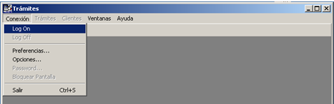

Datos a Ingresar:
Se presentará el diálogo de Conexión con el Servidor.
Ingresar la información necesaria para el registro de la conexión:
- Servidor: Nombre del servidor con el cual se conecta el usuario para realizar los diferentes procesos que proporciona el sistema.
- Usuario: Identificación de la persona que va a hacer uso del sistema. Este dato es proporcionado por el servidor.
- Password: Clave o contraseña (estará encriptada)
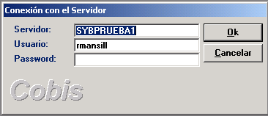

- Oprimir el botón “OK” para iniciar la conexión o el botón “Cancelar” para abortar la misma.
Si se escoge el botón “OK” y si los datos fueron correctamente ingresados, se presentará el diálogo Copyright.
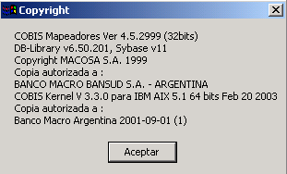

Pulsar el botón “Aceptar” para continuar con la conexión. Se presentará a continuación el diálogo Datos Generales donde se identifica el uso del sistema al Banco Macro adquirente del producto y la oficina desde donde se está accediendo al sistema. Sólo deberá seleccionarse el Rol asignado para la utilización del módulo.
Se elegirán los parámetros:
- Filial: Pulsando F5 se obtendrá la lista de filiales disponibles.
- Oficina: Pulsando F5 se obtendrá la lista de oficinas disponibles.
- Rol: Se escogerá el rol asignado entre los disponibles.
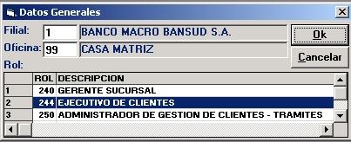

Se pulsará el botón “OK” para aceptar los datos o el botón “Cancelar” si no se desea continuar con la conexión.
Si se escoge “OK” y la conexión es correcta se presenta el diálogo Mensaje del Servidor, en el que se mostrará un mensaje de bienvenida al sistema.
Se pulsará “Aceptar” al Mensaje del Servidor.
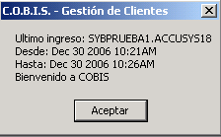

INGRESO DE PROSPECTO DE CLIENTE

Requisito Previo:
Si el Cliente existe en la base de Datos del Módulo MIS se lo asociará al Prospecto del Trámite, si no existe se registrarán sus datos básicos como Nombre, Apellido, Tipo y Nro. de Documento y Teléfono, éste último no es de ingreso obligatorio.

Descripción:
Se ingresa al Prospecto de Clientes (Greeter) presionando el botón que se encuentra en la parte superior izquierda de la pantalla

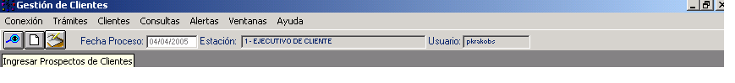
Al seleccionar la opción se desplegará la pantalla Ingresar Prospecto de Clientes.

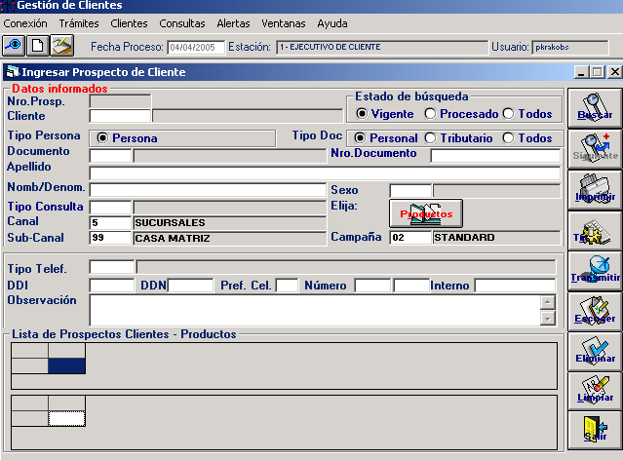

Ingreso a la funcionalidad:

Búsqueda de Clientes:
Al posicionarse en el campo Clientes con la ayuda de la tecla F5 se accederá a la pantalla de búsqueda de clientes a efectos de verificar si el Cliente existe en la Base de Datos COBIS MIS.
Si el Titular del Trámite no es Cliente emitirá un mensaje informando dicha situación.
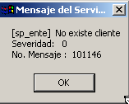

Si el Titular del Trámite no está en la Base de Datos COBIS MIS:
Si el Cliente no existe en la Base de Clientes COBIS – MIS en la pantalla Ingresar Prospecto de Clientes se registrarán sus datos básicos:
Tipo de persona
Persona (por defecto)
Seleccionar el campo Tipo de Documento:
- Personal
- Tributario
- Todos
La selección de una opción deshabilita las restantes.
En caso de seleccionar Personal se habilitará el campo “Documento”
Completar los campos:
Documento presionar la tecla F5 (ayuda) y seleccionar el código y descripción.

Nro. de Documento.
Apellido y Nombre / Denom.
Tipo de Consulta presionar la tecla F5 (ayuda) para seleccionar el código de consulta a escoger.

Sexo (no obligatorio)
Tipo de Teléfono y nro. (no obligatorios)
Si el Titular del Trámite esta en la Base de Datos COBIS MIS
En la pantalla Ingresar Prospecto Cliente en el campo Cliente presionar la tecla <TAB> para visualizar los datos en pantalla, caso contrario pulsar la tecla F5 (ayuda) y seleccionar el Cliente respectivo en la Base de Clientes del MIS.
Se desplegará la pantalla de Búsqueda de Clientes en la que se verificará la existencia del mismo.
Seleccionar en Tipo de Cliente:
- Persona.
- Compañía
Seleccionar en Criterio de Búsqueda
- Alfabético
- Identificación Personal
- Código
- Identificación Tributaria
- Documentos Adicionales
Seleccionar en Tipo de Búsqueda
- Parcial
- Específica
Identificar con <clic> según corresponda en las opciones seleccionadas.
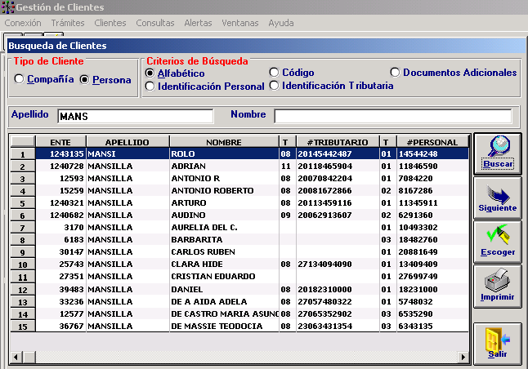
Presionar el botón “Buscar” para que el sistema presente la información correspondiente a la Persona solicitada según los criterios de búsqueda seleccionados.
En caso de presentarse en la lista el cliente deseado puede seleccionarlo efectuando un doble <clic> sobre el registro o presionando el botón “Escoger” el sistema lo asociará al Prospecto del Trámite.
En caso que no se encuentre en esa página presionar el botón “Siguiente” para avanzar en la búsqueda o presionar el botón “Salir” para retornar a la pantalla anterior.
Una vez seleccionado el cliente retornará a la pantalla Ingresar Prospecto de Clientes trasladando a esta la información correspondiente a los campos: código del Cliente, Nombre y Apellido, sexo y tipo de teléfono.
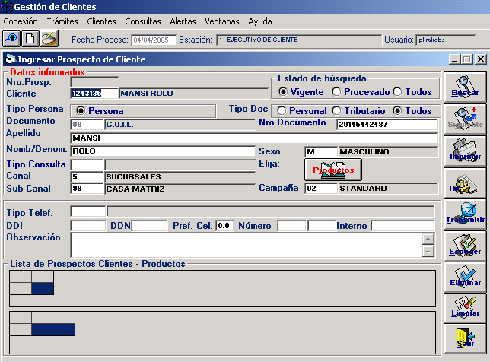

Campos Mandatarios a Completar:
Para poder continuar operando con el sistema es necesario completar los campos:
- Tipo de Consulta
- Canal
- Sub – Canal
- Campaña
Los tres últimos campos se desplegarán por defecto pero podrán ser modificados ya sea ingresando el valor en forma manual o presionado la tecla de ayuda F5

Tipo de Consulta:
Posicionándose en cada campo y presionando la tecla F5 (ayuda) se despliega una Lista de Registros Seleccionados en la que se escogerá la selección deseada.

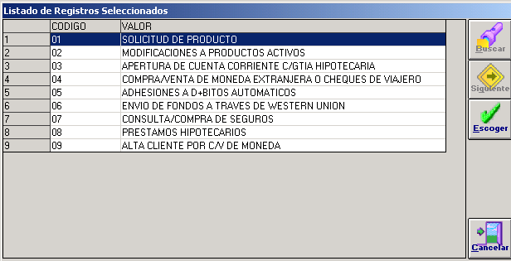

- El botón “Buscar” se encuentra fuera de uso.
- Oprimir el botón “Siguiente” para avanzar en la búsqueda (solo se habilitará cuando haya más de una página).
- Oprimir el botón “Escoger” para seleccionar el código deseado.
- Oprimir el botón “Cancelar” para salir y regresar a la pantalla anterior.

Canal:
Posicionándose en el campo Canal y presionando la tecla F5 (ayuda) se despliega una Lista de Registros Seleccionados en la que se escogerá la selección deseada.

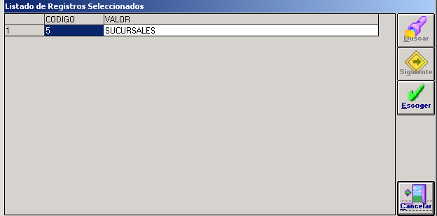

- El botón “Buscar” se encuentra fuera de uso.
- Oprimir el botón “Siguiente” para avanzar en la búsqueda. Búsqueda (solo se habilitará cuando haya más de una página).
- Oprimir el botón “Escoger” para seleccionar el código deseado.
- Oprimir el botón “Cancelar” para salir de regresar a la pantalla anterior.

Subcanal:
Posicionándose en el campo Subcanal y presionando la tecla F5 (ayuda) se despliega una Lista de Registros Seleccionados en la que se escogerá el que corresponda.

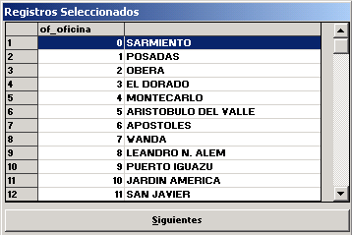

La misma tiene relación directa con lo que se haya seleccionado en el campo Canal. Para seleccionar hacer doble < clic > sobre el registro.
Pulsar “ESC” para cancelar.

Campaña
Posicionándose en el campo Campaña y presionando la tecla F5 (ayuda) se despliega una Lista de Registros Seleccionados en la que se escogerá la selección deseada.

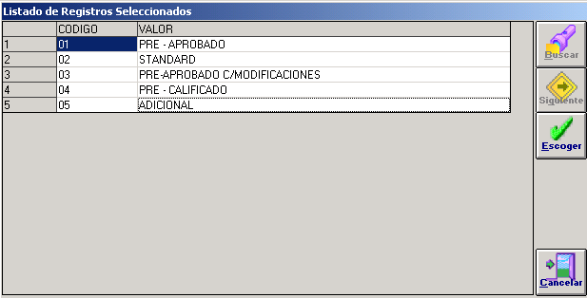

- El Botón “Buscar” se encuentra fuera de uso.
- Oprimir el botón “Siguiente” para avanzar en la búsqueda (solo se habilitará cunado haya más de una página).
- Oprimir el botón “Escoger” para seleccionar el código deseado.
- Oprimir el botón “Cancelar” para salir de regresar a la pantalla anterior.

Selección de Productos/Servicios en el Prospecto de Clientes
En la pantalla Ingresar Prospecto de Clientes oprimir el botón Productos se despliega una pantalla en la que se permite seleccionar los productos a incorporar al Prospecto de Clientes.
En la grilla escoger los Productos de acuerdo a la solicitud del Cliente.

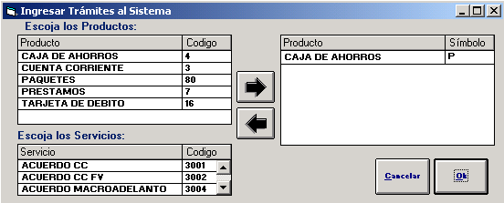

Posicionarse en el producto seleccionado de la lista “Escoja los Productos” o de la lista “Escoja los Servicios” y efectuar <clic>, luego presionar la flecha para incorporar el mismo en la grilla, efectuar idéntica operación para cada uno de los productos o servicios a agregar al Trámite. Con la flecha desmarcar los productos o servicios seleccionados.
- Oprimir el botón “Cancelar” para volver a la pantalla anterior.
- Oprimir el botón “OK” para regresar e incorporar los productos y/o servicios seleccionados al Prospecto de Clientes. Se despliega nuevamente la pantalla de Ingresar Prospecto de Clientes.
- Oprimir el botón “Trasmitir” para generar un Número de Prospecto de Clientes y se despliega en la parte inferior de la pantalla la Lista de Prospecto de Clientes - Productos.

Lista de Prospecto de Clientes – Productos
En la parte inferior de la pantalla Ingresar Prospecto de Clientes se muestra la Lista de Prospecto Clientes - Productos.

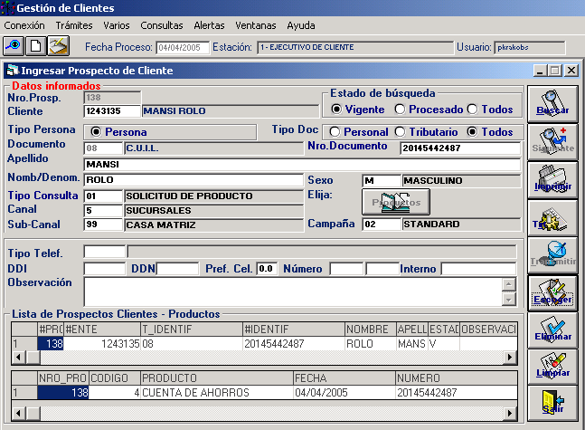

La Lista de Prospecto de Clientes Productos muestra en la parte superior:
- Nro. de Prospecto de Cliente.
- Nro. de Cliente si el Titular del trámite ya es Cliente COBIS MIS de lo contrario se muestra en blanco.
- Tipo de Identificación del Cliente.
- Nro. de Identificación del Cliente.
- Nombre y Apellido.
- Observaciones.
- Fecha de alta del Prospecto de Clientes.
- Usuario que dio el alta.
- Fecha de modificación.
- Tipo de Consulta.
- Canal.
- Campaña.
- Vendedor.
- Tipo Tel
- DDI.
- Prefijo.
- Cod Característica.
- Número de Teléfono.
- Interno.
- Usuario que efectuó la modificación.
- Sexo.

La Lista de Prospecto Clientes - Productos en la parte inferior muestra:
- Nro. de Prospecto de Cliente.
- Código del Producto seleccionado en el Prospecto de Clientes.
- Descripción del Producto seleccionado.
- Fecha de proceso.
- Nro. de Identificación del Cliente.
- Oprimir el botón “Buscar” para desplegar en la grilla de la Lista de Prospecto de Clientes.
- Oprimir el botón “Siguiente” para avanzar en la búsqueda.
- Oprimir el botón “Imprimir” para efectuar la impresión de la Lista de Prospecto de Clientes cargada en la grilla.
- Oprimir el botón “TXT” para generar un archivo plano con los datos contenidos en la grilla.
- Oprimir r el botón “Escoger” para seleccionar de la Lista de Prospecto de Clientes, el Nro, de Prospecto seleccionado.
- Oprimir el botón “Eliminar” para eliminar el prospecto de cliente seleccionado.
- Oprimir el botón “Limpiar” para limpiar la pantalla.
- Oprimir el botón “Salir” para regresar a la pantalla anterior.

TRAMITES

Ingreso de Trámites al Sistema
Descripción:
En esta opción se dará inicio al alta en el sistema del Trámite propiamente dicho. Desde aquí se efectuarán todas las validaciones de requisitos definidos en la parametría, tanto en lo concerniente a los clientes como a las combinaciones clientes/productos.

Selección de Trámites Provenientes de Greeter:
Para aquellas sucursales que posean greeter se ingresa a la funcionalidad seleccionando en la opción de menú Trámites / Ver Trámites para Procesar.

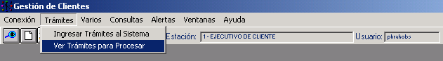

O con el botón y seleccionando la opción de búsqueda en la siguiente pantalla:

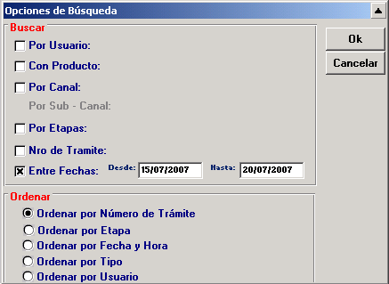
El sistema trae tildados por defecto los casilleros buscar “entre fechas” y ordenar “por número de trámite”, en caso de querer ver todos los trámites existentes se deberá destildar el campo “entre fechas”.
Cuando se desee consultar un rango de fechas la “fecha hasta” deberá ser igual o menor a la del día.
Se presenta la grilla con los trámites a procesar, los provenientes de Greeter se verán en el pool en la columna Estatus con un sobre cerrado de color amarillo y con número negativo y con una numeración independiente. Cuando se conviertan en trámite el sistema le asignará un número secuencial de trámite.

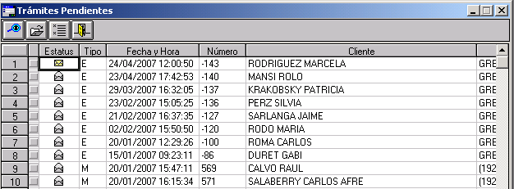

Con doble < clic > se selecciona el que se desea modificar y se presenta de la siguiente manera:

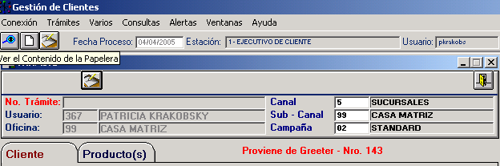

Ingreso a la Funcionalidad desde el Menú de Trámites:
Se ingresa a la funcionalidad seleccionando en la opción de menú: Trámites / Ingresar Trámites al Sistema.
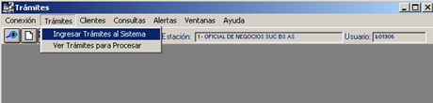
También se puede dar inicio mediante el botón

Datos a Ingresar:
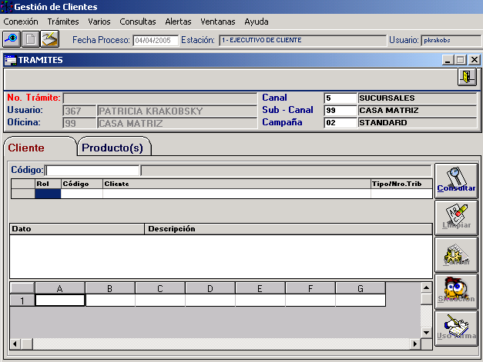
En esta pantalla se asociarán el Cliente y los Productos solicitados en el Trámite.
Los campos Usuario y Oficina serán informados en forma automática por el sistema.
Completar los siguientes campos:
- Canal, código identificatorio del Canal del cual proviene el Trámite.
- Subcanal, código identificatorio del Subcanal del que proviene el Trámite.
- Campaña, código identificatorio de la Campaña de la que proviene el Trámite.
Estos datos vendrán cargados por defecto y corresponderán a la oficina en la cual se está operando.
Para completar los campos descriptos si el usuario cuenta con los códigos, debe ingresarlos y presionar la tecla <TAB> para visualizar los datos en pantalla, caso contrario presionar la tecla F5 y seleccionar el registro que corresponda.
En la pantalla se habilitan dos Carpetas, a saber:

Carpeta de Cliente:
- Si el Trámite a dar de alta proviene de un Prospecto de Clientes y el Titular está en la base de Clientes COBIS – MIS :
En la solapa Clientes en el campo Código el sistema asignará en forma automática el código de Cliente COBIS, su Nombre, Apellido,
- Si el Trámite a dar de alta proviene de un Prospecto de Clientes y el Titular NO está en la base de Clientes COBIS – MIS :
El sistema no traerá su Código de Cliente pero si el Nombre y Apellido y un mensaje que se debe dar de alta el cliente. Para ello proceder como se indica en el punto 5.1.
- Si el Titular del Trámite está en la base de Clientes COBIS – MIS:
En el campo Código presionar la tecla <TAB> para visualizar los datos en pantalla, caso contrario pulsar la tecla F5 (ayuda) y seleccionar el Cliente respectivo en la Base de Clientes del MIS.
- Si el Titular del Trámite no está en la base de Clientes COBIS – MIS :
Dar de alta al Cliente como se indica en el punto 5.1.

Una vez obtenido el código de cliente Mis oprimir el botón “Consultar” de manera tal que se completarán en la grilla los campos: Rol, Código, Apellido, Nombre y Documento, los campos Tipo de Cliente y Subsegmento, Datos Generales y su descripción.
Si el Cliente tiene productos vigentes en el Banco en la grilla inferior de la pantalla se completarán en forma automática los Productos, Número de Cuenta, Moneda de la Cuenta, Estado, Saldo/Saldo Deuda, Devueltos, Fecha Vencimiento/Cuota.
Para el caso de clientes restringidos no se desplegarán en la grilla inferior los productos que este posea.

Oprimir el Botón “Validar” en este momento el sistema asigna automáticamente al trámite el número correspondiente.
Llegados a este punto nos encontraremos en la Instancia 1 (uno) en al cual se podrá modificar el subsegmento del cliente. Este campo está vinculado al campo “Tipo de Cliente” Solo serán válidos los subsegmentos parametrizados para el tipo de cliente respectivo.
Si la combinación no existe el trámite quedará en suspenso y no podrá continuarse hasta tanto se corrija la situación.
Si la combinación existe el sistema verificará la existencia de requisitos cargados o no para esa instancia. Independientemente del resultado de la validación el trámite pasará a la Instancia 2 (dos).

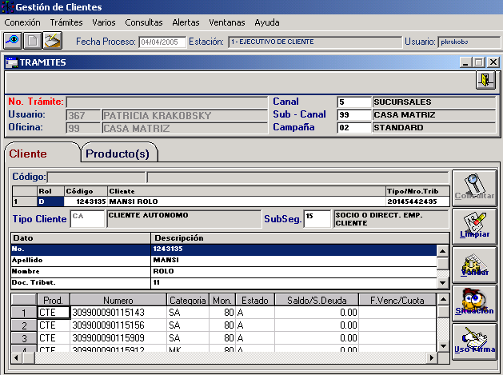

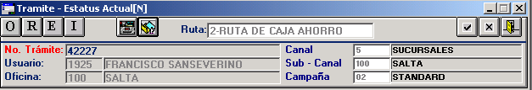

- Oprimir el Botón “Consultar” para visualizar los datos precedentes.
- Oprimir el Botón “Limpiar” para seleccionar otro cliente.
- Oprimir el Botón “Validar” para verificar los requisitos del cliente.
- Oprimir el botón “Situación” para acceder a la consulta de Posición Consolidada ver punto 5.2.
- Oprimir el botón “Uso Firma” para acceder a la Consulta de Firmas ver punto 5.3.
Importante:
Cuando el cliente pertenezca al tipo CM o CA (cliente Monotributista o Autónomo) y posea Convenio de Acreditación Salarial podrá modificarse el campo “tipo” por RD/AE (Relación de dependencia/Jubilado/Ama de Casa/Estudiante) esta modificación será válida solo para el trámite en curso.

Validación Requisitos del Cliente:
Una vez integrados los datos del cliente para continuar con el trámite, pulsar el botón “Validar”, de esta manera se lleva a cabo el primer control de requisitos automáticos y manuales , que en el caso de estar correctos se desplegarán los siguientes mensajes:

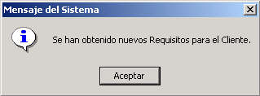

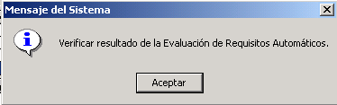
Oprimir “Aceptar” para activar los botones de funciones del trámite y generar el nro. de trámite:
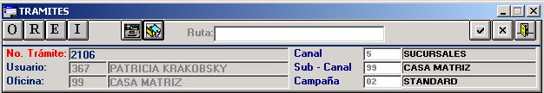
Oprimiendo el botón se accede a la Consulta de Convenios de Clientes ver punto 5.4.
Oprimiendo el botón se accede a la Consulta de Productos Habilitados ver punto 5.5.

Carpeta de Productos:
En la solapa Productos se seleccionarán los productos a incorporar en el Trámite.
Si proviene de un Prospecto de Clientes (Greeter) se observará de la manera siguiente:

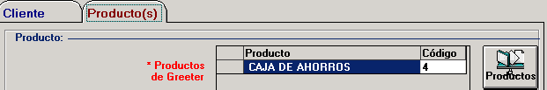

- Oprimir el Botón “Productos” para continuar con la asociación.

Selección de Productos para el Trámite:
Se despliega a una pantalla en la que se permite seleccionar los productos o servicios a incorporar al Trámite.
En la grilla seleccionarlos según el Producto o Servicio solicitado por el Cliente en el Trámite.
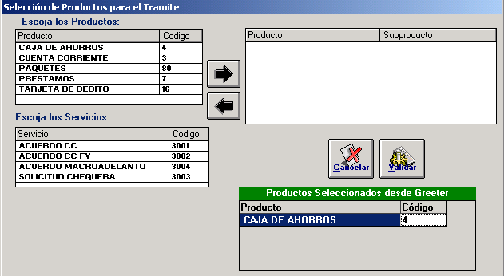

Posicionarse en el producto o servicio seleccionado de la lista “Escoja los Productos” o “Servicios” y efectuar <clic>, luego presionar la flecha para incorporar el mismo en la grilla, efectuar idéntica operación para cada uno de los productos o servicios a agregar al Trámite. Con la flecha desmarcar los productos o servicios seleccionados.
Previamente a la incorporación en la grilla derecha del producto, se habilitará la siguiente pantalla:
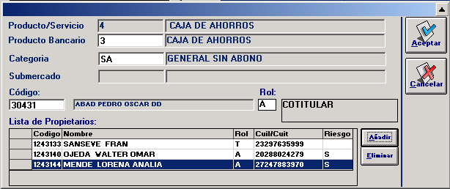

Ingresar los siguientes campos, dependiendo del producto/servicio seleccionado en la pantalla respectiva se habilitarán todos o algunos:
- Producto / Servicio: Será desplegado por defecto y no podrá ser modificado.
- Producto Bancario: Ingresar en forma manual o seleccionarlo mediante la tecla de ayuda F5.
- Categoría: Ingresar en forma manual o seleccionarlo mediante la tecla de ayuda F5.
- Submercado: Ingresar en forma manual o seleccionarlo mediante la tecla de ayuda F5.
En esta pantalla se podrán incorporar además los clientes y los roles que desempeñarán (adicionales/cotitulares/firmantes/codeudores) según se trate del producto/servicio solicitado. Ingresando los campos indicados más abajo ya sea en forma manual u oprimiendo la tecla de ayuda F5:
- Código
- Rol
- Oprimir “Añadir” para incorporar el cliente.
- Oprimir “Eliminar” para sacarlo, previamente deberá estar seleccionado el mismo.

Cabe aclarar que el titular del trámite no podrá ser eliminado bajo ningún concepto.
Ingresados todos los campos oprimir “Aceptar” para confirmar los datos, el sistema validará que los datos ingresados se encuentren parametrizados.
Para anular el ingreso oprimir “Cancelar”.
En este momento el sistema valida la existencia de trámites abiertos a nombre del titular del trámite con igual producto, en caso de detectar alguno emitirá el siguiente mensaje de alerta y no permitirá la prosecución del nuevo trámite hasta tanto no se haya finalizado el generado con anterioridad.
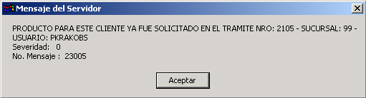
Cuando el trámite no haya sido generado desde el greeter la pantalla de selección tendrá el siguiente aspecto:
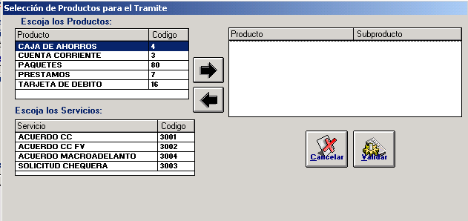
Una vez seleccionado el producto/servicio la pantalla se verá así:
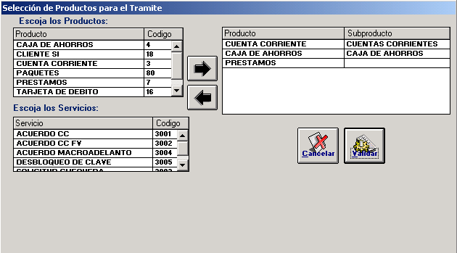

El sistema validará que no se seleccione más de un mismo producto / servicio emitiendo, en dicho caso el siguiente mensaje:

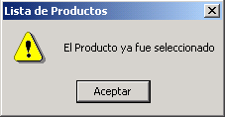

- Oprimir el botón “Cancelar” para volver a la pantalla de Trámites. Sin actualizar la información.
- Oprimir el botón “Validar” para efectuar la validación de requisitos correspondientes a esta instancia.
Si la misma resulta satisfactoria, se despliegan los siguientes mensajes:

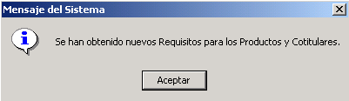

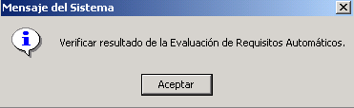

Se despliega nuevamente la pantalla de Trámites en la que se continuará con el alta de los productos desde Trámites. Asimismo la selección de los productos en esta instancia definió la ruta a seguir por el trámite.

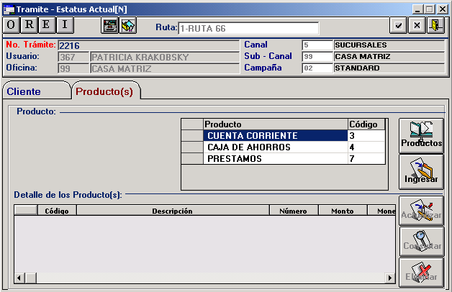

Pulsando el botón “Productos” se habilitará la pantalla de selección para agregar o quitar los productos/servicios.
Pulsando el botón “Ingresar” se obtendrán las pantallas de carga de los productos/servicios seleccionados, según corresponda.

Requisitos:
Por medio del botón se accede a la pantalla con la solapa de requisitos automáticos y manuales.
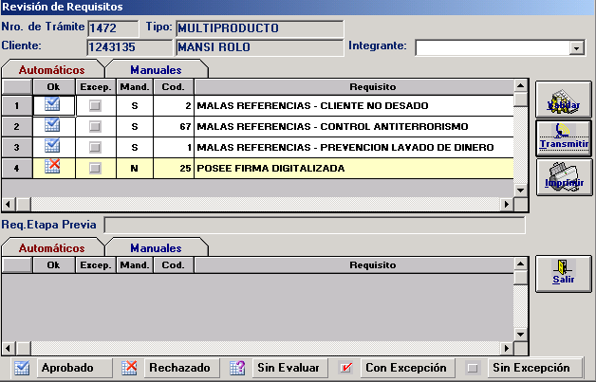
Requisitos Automáticos:
Se desplegarán en pantalla en la solapa correspondiente los requisitos que serán evaluados por el sistema en forma automática, de esta evaluación podrán obtener los siguientes resultados:
- Todos aprobados: en la columna OK habrá un tilde
- En caso de existir un requisito rechazado se deberá observar si en la columna Mand. (mandatario) hay una N o una S. En caso de haber una S verificar si acepta o no Excepciones. Para ello se deberá hacer < clic > sobre la columna Excep
De esta manera la solapa tendrá el siguiente aspecto
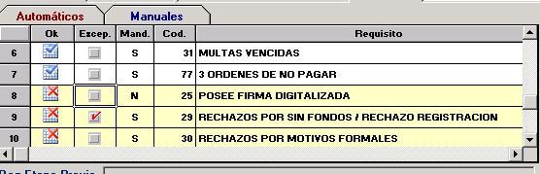
En la columna observaciones se desplegará por defecto la leyenda Aprobado / Rechazado según corresponda pero estas podrán ser modificadas manualmente:
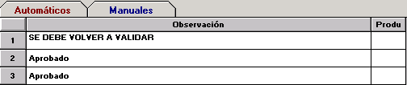

Requisitos Manuales:
Se desplegarán en pantalla en la solapa correspondiente los requisitos que serán evaluados por el usuario que corresponda (dependiendo de la etapa en la que se encuentre el trámite) Al ingresar esta tendrá el siguiente aspecto:
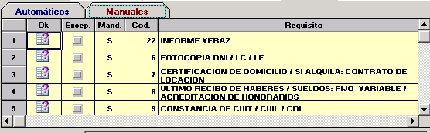

Al ingresar en la solapa se observará como muestra la imagen, un signo de interrogación que indicará que los mismos no han sido aún controlados. Como resultado de la evaluación manual que se realice podrán observarse las siguientes situaciones:
- Todos aprobados: en la columna OK habrá un tilde
- En caso de existir un requisito rechazado se deberá observar si en la columna Mand. (mandatario) hay una N o una S. En caso de haber una S verificar si acepta o no Excepciones. Para ello se deberá hacer < clic > sobre la columna Excel.
Para cambiar de estado se deberá hacer <clic> u oprimir la barra espaciadora sobre cada signo de interrogación. El orden de estado a desplegar será: , y
De esta manera la solapa tendrá el siguiente aspecto:
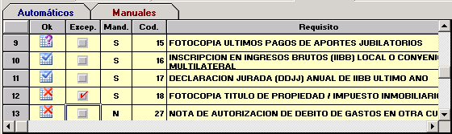
Al igual que en la solapa de requisitos automáticos se podrán ingresar observaciones en la columna correspondiente la cual a diferencia de la otra estará en blanco

Importante:
Aquellos requisitos que no hubieran sido cumplimentados tendrán un fondo de color amarillo para diferenciarlo del resto y serán visualizados al pie de la lista.

Las columnas a observar en ambas grillas son:
- OK ( aprobado, rechazado, sin evaluar, con excepción sin excepción)
- Excep. (excepciones SI o NO)
- Mand. (mandatario SI o NO)
- Cód. (código de requisito)
- Requisito (descripción del requisito)
- Inst. (instancia)
- Prior. (prioridad)
- Fecha modif. (sólo en la solapa de requisitos manuales)
- Observación
- Produ. (código de producto, se completará cuando el producto haya sido seleccionado)
- La evaluación de los requisitos se efectuará tanto para el titular del trámite como para cada uno de los integrantes de cada producto/servicio para lo cual se deberá seleccionar a cada uno. El sistema asumirá siempre por defecto al titular del trámite
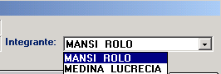

- En caso de no existir requisitos el sistema informará la situación.
- Se deberán evaluar tanto los requisitos propios del cliente como los específicos del cada producto / servicio.
- La evaluación de requisitos deberá efectuarse cada vez que el trámite sufra algún cambio.
- Cuando se desee rutear el trámite si existieran requisitos automáticos / manuales sin evaluar el sistema lo informará y no podrá continuarse con el mismo.
- Oprimir el Botón “Transmitir” para actualizar la evaluación de los requisitos.
- Oprimir el Botón “Imprimir” para emitir el listado con el detalle de los requisitos (según en que momento se imprima será el resultado de lo que se observe si se emite antes de transmitir no se verán reflejados los cambios efectuados, caso contrario sí se verán los mismos).
- Oprimir el Botón “Validar” para verificar los requisitos automáticos no aprobados.
- Oprimir el Botón “Salir” para retornar a la pantalla principal del trámite.
Funciones de Trámites:
Consulta de Excepciones:
Por medio del botón se accede a la pantalla de consulta desde donde se podrán visualizar e imprimir las Excepciones a Requisitos del Trámite.
La pantalla tiene el siguiente formato:

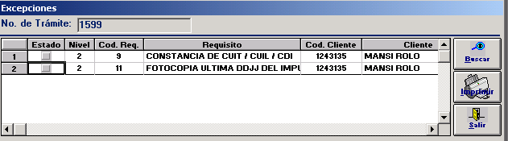

Los datos a visualizar son:
- Estado.
- Nivel.
- Cód. Req. (código requisito).
- Requisito.
- Cód. Cliente (código cliente).
- Cliente.
- Prod. (código de producto).
- Etapa.
- Inst. (instancia).
- Observaciones (serán las que se hayan ingresado al realizar la evaluación de los requisitos).
- Usuario.
El casillero de la columna estado estará tildado cuando el trámite haya sido aprobado en la etapa respectiva.
- Oprimir el botón “Imprimir” para emitir el listado.
- Oprimir el botón “Salir” para cerrar la ventana.

Observaciones al Trámite:
Esta opción permite el ingreso o consulta de Observaciones en cada uno de los Trámites para su aprobación.
Para el ingreso o consulta de una Observación pulsar el botón “Observaciones al Trámite” ubicado en el extremo superior izquierdo de la pantalla de Trámites que se despliega luego de haber generado un trámite
Las Observaciones pueden ser cargadas y consultadas en las distintas etapas del Trámite.

Ingreso de Observaciones:
En la ventana Observaciones presionar el botón “Añadir” se desplegará otra ventana “Añadir Observación” para agregar el texto.
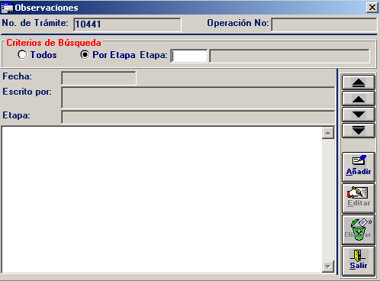

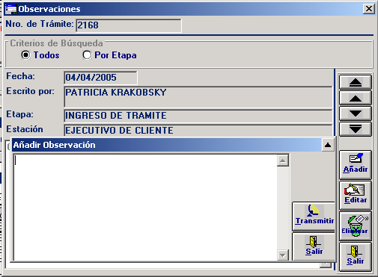

- Oprimir el botón “Trasmitir” para grabar las Observaciones.
- Oprimir el botón “Salir” para cerrar la Ventana.

Consulta de Observaciones:
- Todos
- Por Etapa (según el Ruteo de Aprobación del Trámite). Seleccionando Por Etapas con la ayuda de F5 se desplegarán las etapas para consultar las Observaciones al Trámite.

Pulsar:

para consultar la primera Observación.
para consultar la anterior Observación.
para consultar la siguiente Observación.
para consultar la última Observación.

Edición de Observaciones:
En la ventana Observaciones presionar el botón “Editar” se desplegará la ventana “Editar Observación” en la que se mostrarán las Observaciones cargadas en cada etapa.
- Oprimir el botón “Trasmitir” para grabar las Observaciones editadas.
- Oprimir el botón “Salir” para salir de la Ventana.

Importante:
Solo se podrán editar (modificar) aquellas observaciones que hayan sido ingresadas en la misma estación. Se desplegará el siguiente mensaje informativo:
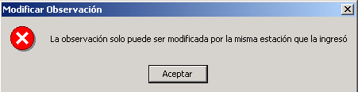

Eliminación de Observaciones:
En la ventana Observaciones presionar el botón “Eliminar” se desplegará un cuadro de diálogo con el servidor, presionar el botón “Sí” para confirmar la eliminación de la Observación.
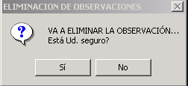

Importante:
Solo se podrán eliminar aquellas observaciones que hayan sido ingresadas en la misma estación. Se desplegará el siguiente mensaje informativo:

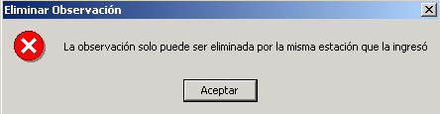
Instrucciones:
Mediante esta funcionalidad se permite el ingreso o la modificación de las Instrucciones a seguir para la operación del Trámite.
La creación de Instrucciones y las Modificaciones a estas solo pueden ser cargadas en la Etapa Inicial del Trámite y no condiciona las Rutas que debe seguir el mismo.
Para acceder a la Creación de “Instrucciones” pulsar en el botón ubicado en el extremo superior izquierdo de la pantalla de Trámites que se despliega luego de haber generado un trámite.
Las instrucciones a diferencia de las observaciones constituyen acciones a seguir.

Ingreso de Instrucciones:
En la Instrucción / Creación ingresar la información de los campos:
- Código, se podrá ingresar en forma manual o por medio de la tecla de ayuda F5.
- Descripción
Pulsar el botón “Trasmitir” para grabar la información de la Instrucción creada.
El sistema asignará un número secuencial de Instrucción.
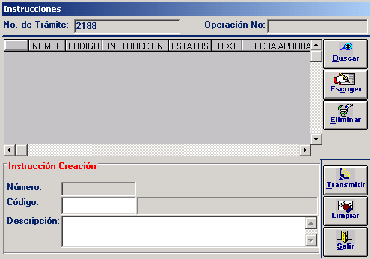
- Oprimir el botón “Limpiar” para limpiar la pantalla.
- Oprimir el botón “Salir” para cerrar la ventana
Modificación de Instrucciones:
En la ventana Instrucción / Modificación presionar el botón “Escoger”, el sistema editará la información de la Instrucción cargada para que sea actualizada.
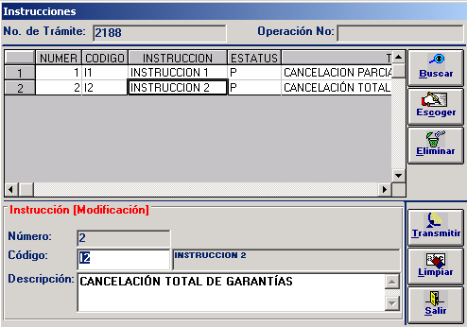
- Oprimir el botón “Transmitir” para grabar la información de la Modificación de la Instrucción creada.

Eliminación de Instrucciones:
Para Eliminar la Instrucción creada seleccionar el registro y pulsar el botón “Eliminar”, el sistema muestra un cuadro de diálogo si se desea eliminar la o las Instrucciones
- Oprimir “Sí” para eliminar la Instrucción.

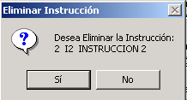

Importante:
Cuando un trámite posea Observaciones, Instrucciones y/o Excepciones ingresadas al acceder al mismo se observará el siguiente mensaje informativo.

En la medida que se agreguen o eliminen observaciones, instrucciones y/o excepciones irán variando los mensajes.

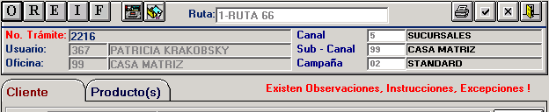

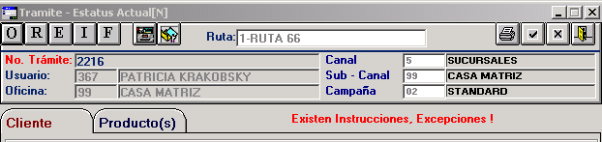

Preparación del Trámite para su Ruteo:
Ingresados los productos o servicios correspondientes la pantalla tendrá el siguiente aspecto:

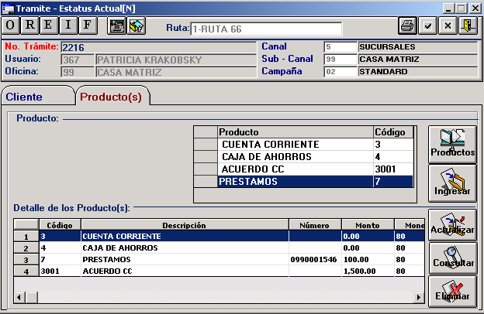

- Oprimir el Botón “Actualizar” para modificar aquellos Productos cuyos datos ya han sido ingresados.
- Oprimir el Botón “Consultar” para consultar los datos de los productos del trámite.
- Oprimir el Botón “Eliminar” para eliminar el detalle de Productos / Servicios que se desean eliminar del trámite. En este caso el sistema emitirá un mensaje de confirmación

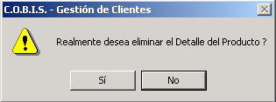

Una vez eliminado el detalle del producto /servicio se deberá quitar la selección para lo cual habrá que oprimir el botón “Producto” y proceder a desmarcar el mismo siendo obligatorio volver a validar los requisitos para productos y cotitulares. Esto es válido también en el caso que se desee agregar algún producto /servicio.
En caso que el producto/servicio a eliminar esté vinculado a otro, el sistema emitirá un mensaje informando que primero se debe eliminar el vinculado y luego el vinculante.

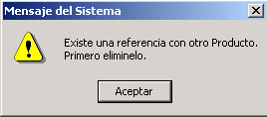

En caso que se seleccione el botón “Producto” y se ingrese a la pantalla de selección sin haber eliminado el Detalle del mismo se desplegará el siguiente mensaje informativo y no se podrá efectuar operación alguna:

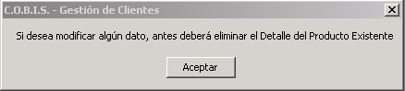

Formularios
Una vez ingresados todos los productos correspondientes al trámite se desplegará en forma automática en el ángulo superior izquierdo de la pantalla el botón a través del cual se podrán consultar por pantalla o por impresora las formularios generados.

La pantalla a visualizar es la siguiente:

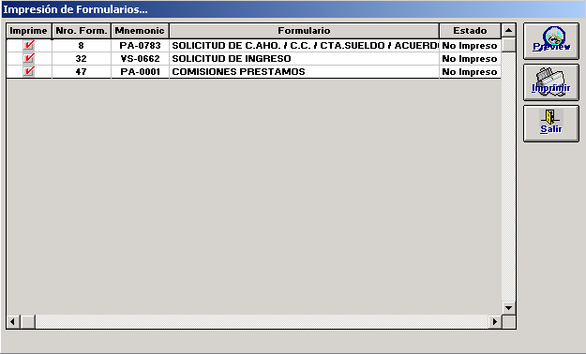

- Oprimir el botón “Preview” para obtener la vista previa.
- Oprimir el botón “Imprimir” para enviar a la impresora.
- Oprimir el botón “Salir” para retornar a la pantalla anterior.

Al ingresar a la pantalla aparecerán tildados todos los formularios por defecto, en caso de no querer imprimir o visualizar todos se deberá destildar el /los que correspondan.
Los formularios que genere el sistema serán aquellos que hayan sido parametrizados, como así también la cantidad de copias de cada uno que se emitan.
Los datos que se incluyan en los mismos dependerán de la etapa en que se encuentre el trámite.
Los formularios tendrán estado No impreso, Impreso o Reimpreso.
Los formularios se podrán imprimir o consultar en la etapa de ingreso del trámite o cuando se ingrese por el menú de Consultas.
La no emisión de los formularios no significa que no pueda efectuarse el ruteo del trámite a la siguiente etapa.
Cuando el trámite deba ser modificado de manera tal que sea necesario efectuar una nueva validación y en caso que alguno de los formularios generados anteriormente ya hubiera sido impreso se emitirá el siguiente mensaje:

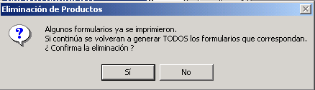

Carátula del Legajo
Una vez ingresados los productos del trámite y al momento de generarse los formularios sobre el ángulo superior derecho de la pantalla aparece el botón indicando que se ha generado la Carátula respectiva.
En caso que se eliminen los productos, el botón desaparecerá hasta que sean reingresados.
Al igual que los formularios la carátula podrá emitirse sólo en la etapa de ingreso o desde la Consulta de Evolución de Trámites.
La información que contiene es:
- Número de Trámite
- Fecha de Ingreso
- Estado
- Tipo de Persona (por defecto “física”)
- Canal
- Subcanal
- Campaña
- Intervinientes:
- Nombre,
- Rol,
- Tipo Documento y
- Número
- Productos y Servicios Solicitados
- Producto
- Subproducto
- Categoría / Mercado
- Número
- Monto
- Tasa
- Plazo
- Observaciones:
- Observación
- Usuario
- Fecha

Oprimir el Botón para salir de la pantalla de Trámites.

Importante:
Cuando un trámite se encuentre abierto no podrá ser tomado por otro usuario, emitiendo el sistema el siguiente mensaje informativo:

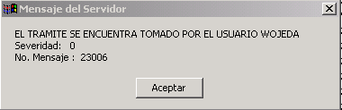

En dicho caso el trámite no podrá ser tomado hasta que no sea liberado por el usuario respectivo, En caso de ingresar al mismo por medio de una consulta el trámite será abierto como tal.

Ruteo de un Trámite:
Rutear un trámite significa enviarlo a la siguiente etapa (estación) y lograr así su aprobación total o parcial ya sea en forma definitiva (en esta etapa) o enviándolo a la siguiente etapa.

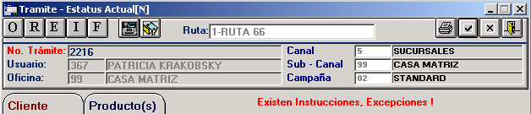

Completados todos los pasos descriptos en los puntos precedentes el trámite estará en condiciones de ser “ruteado” a la siguiente estación. Oprimiendo el botón se rutea el mismo.
En caso que el sistema detecte que no se han impreso los formularios emitirá el siguiente mensaje informativo, esto no implica que el trámite no pueda seguir su curso:

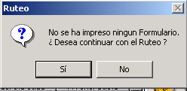

Oprimir “Si” para continuar con el proceso o “No” para abortar, en caso afirmativo se observará el siguiente mensaje.

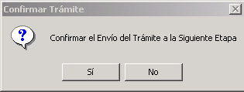

Oprimir “Si” para continuar con el proceso o “No” para abortar.
El trámite desaparecerá del pool del ejecutivo de cuentas.

Importante:
Cuando se solicite en un trámite solamente una Caja de Ahorros, cuyos requisitos hayan sido aprobados en su totalidad (no tendrá excepciones informadas) dicho trámite será dado de alta en la estación de ingreso (correspondiendo a lo que se ha dado en llamar ruta corta).

Aprobación de Trámites, Excepciones e Instrucciones
Acceder al pool de trámites pendientes de tratamiento existentes en la estación aprobadora, seleccionar el trámite y abrirlo con doble < clic >. Para acceder deberán logearse con el rol correspondiente. Las estaciones aprobadoras no podrán ingresar operaciones. Se deberá acceder al Menú de Trámites / Ver trámites Para Procesar.

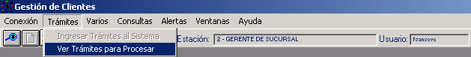

Como se observa la opción de ingreso estará deshabilitada para el rol de aprobador.
Otra forma de acceder es oprimiendo el botón ingresando previamente a la pantalla de Búsqueda de Trámites.
Seguidamente se desplegará el pool con los trámites a procesar, como se ve en la siguiente imagen:
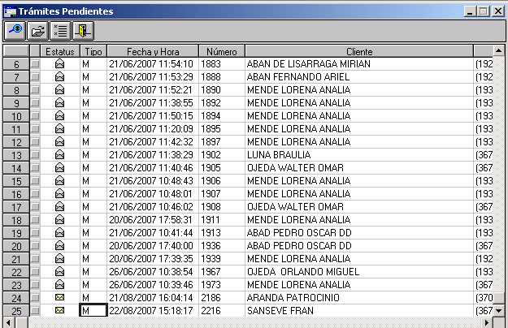

Corresponde efectuar la evaluación de requisitos automáticos y manuales definidos para esta etapa.
Por medio del botón se observan los requisitos Automáticos y Manuales de todos los integrantes de la etapa actual y la anterior.

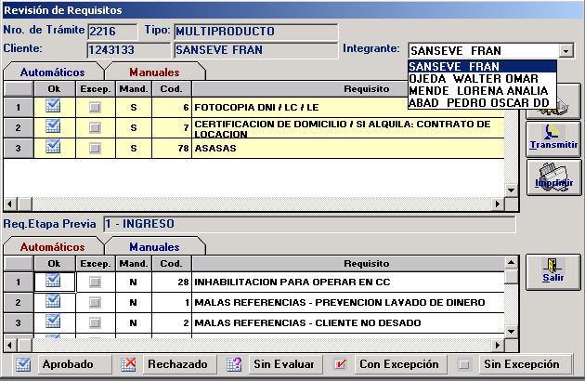
Tildar los casilleros correspondientes a las excepciones haciendo < clic > sobre los mismos.
- Oprimir el botón “Transmitir” para confirmar
- Oprimir el botón “Imprimir” para emitir el listado con el detalle de los requisitos y su estado.
- Oprimir el botón “Salir “para retornar a la pantalla principal.
Desde la pantalla principal pulsar el botón Aceptación de Trámite para efectuar la aprobación o derivación a otra etapa según corresponda.

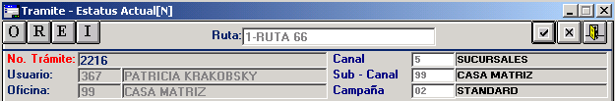

Caben destacarse los siguientes aspectos:
Los trámites podrán aprobarse en su totalidad en esta etapa o rutearse a una instancia superior, esto dependerá de la existencia de excepciones de nivel 2 (dos). En este último caso serán remitidos a lo que se ha dado en llamar Gerente Regional.
Al oprimir el botón de aprobación el sistema controlará la existencia de requisitos pendientes en dicho caso emitirá el siguiente mensaje de alerta y no se podrá continuar hasta tanto hayan sido resueltos.

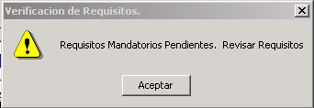

En caso que se cumpla lo indicado precedentemente se deberá, una vez aprobados los requisitos pendientes, oprimir nuevamente el botón habilitando el sistema la siguiente pantalla con dos solapas.

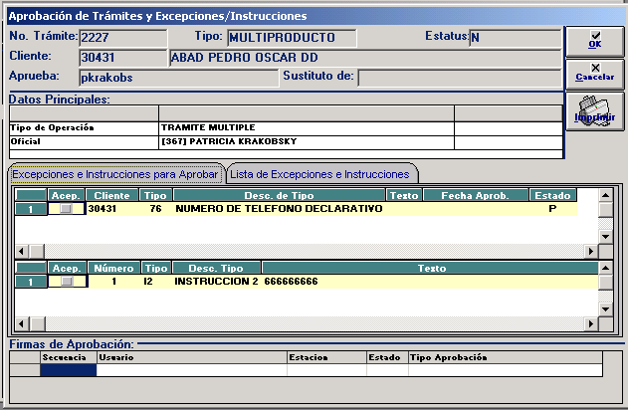

Tildar la excepción y/o instrucción haciendo < clic > sobre el casillero respectivo. Para visualizar la otra solapa hacer < clic > sobre la misma:

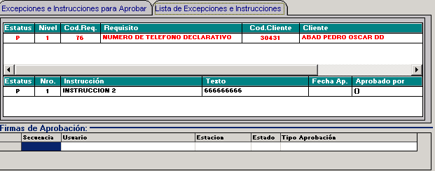
En caso de no existir excepciones y/o instrucciones ingresadas se observará una sola solapa
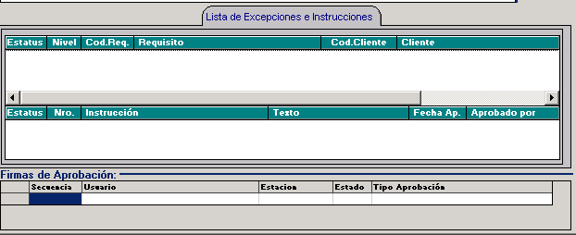

- Oprimir el botón “OK” para confirmar la aprobación
- Oprimir el botón “Cancelar” para anular la operación
- Oprimir el botón “Imprimir” para emitir el listado de excepciones / instrucciones (este botón se habilitará solo cuando existan datos)
En caso de oprimir “OK” el sistema validará que todos los requisitos / excepciones de esta etapa hayan sido aprobados, en caso de encontrar alguno que no, emitirá un mensaje de error. En caso de estar todo correcto emitirá el siguiente mensaje de confirmación.

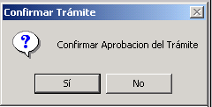

- Oprimir “Si” para confirmar el sistema emitirá el siguiente mensaje informativo.
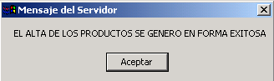
Oprimir “No” para cancelar, en dicho caso el trámite quedará pendiente de aprobación y podrá ser retomado en otro momento.
Trámites con excepciones de Nivel 2 (dos) - Ruteo al Gerente Regional
Aquellos trámites que tengan excepciones de nivel 2(dos) serán enviadas a la estación siguiente para su aprobación definitiva, en dicho caso las pantallas a desplegar serán las siguientes:

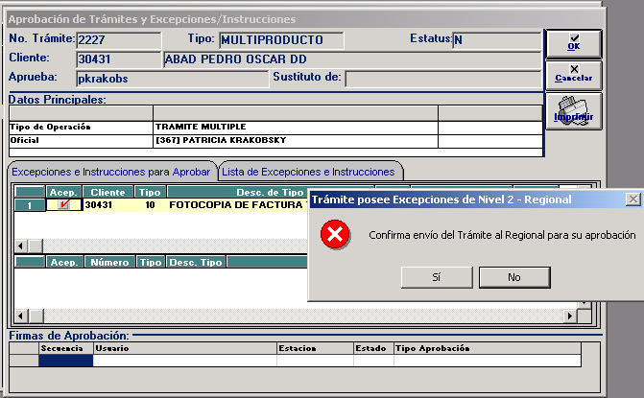

El acceso será igual que lo descripto en el punto precedente ingresando con el rol correspondiente al Gerente Regional.
Cabe aclara que un trámite con excepciones de nivel 2 (dos) puede o no tener excepciones de nivel 1 (uno).
- Presionar “Si” para confirmar el envío a la siguiente estación.
- Presionar “No” para cancelar.

Para aprobar los trámites con excepciones de Nivel 2 (dos) se deberá proceder de igual manera que lo indicado en los puntos precedentes.

Aprobación Parcial de Trámites:
Todo trámite generado con más de un producto o servicio podrá ser aprobado en forma parcial.
Esta función solo podrá ser desempeñada por el rol de aprobador (gerente de sucursal), no estará habilitado para el Gerente Regional.
Abrir el trámite pendiente de aprobación desde el pool y acceder a la solapa de productos, como se observa en la siguiente imagen:

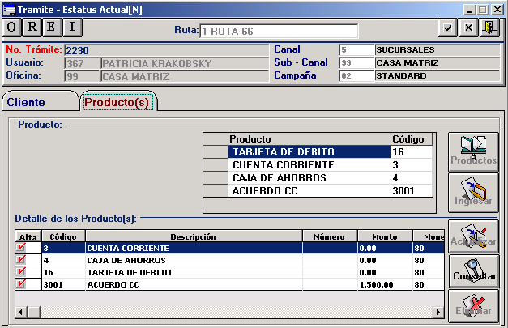

En dicha solapa se desplegarán todos los productos / servicios que conforman el trámite seleccionados con un tilde de color rojo (de esta manera y por defecto se podrá aprobar el trámite en forma completa).
En caso que no se desee aprobar algún producto / servicio se hará doble < clic > sobre el tilde a efectos de quitar la marca de selección, y al oprimir el botón de aprobación el producto /servicios desmarcado no será dado de alta.

En caso que no se oprima el botón de aprobación y se proceda a cerrar el trámite, no se guardarán los cambios que se hayan realizado, esto significa que al abrirlo nuevamente se verán todos los productos/servicios tildados.

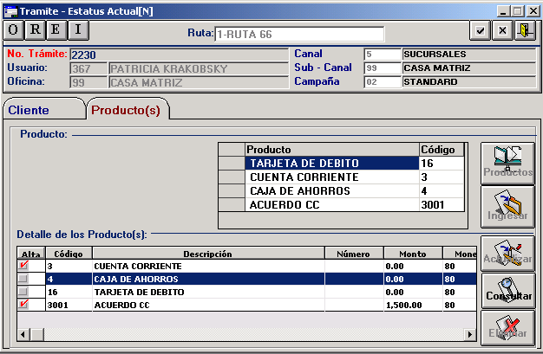
En caso de querer reactivar el producto / servicio destildado volver a hacer doble < clic > sobre el casillero respectivo para marcarlo nuevamente.
Al hacer doble < clic > sobre el producto / servicio a quitar, el sistema valida que el mismo no se encuentre vinculado a otro, en caso de detectarlo se deberá proceder a quitar primero la marca del vinculado y luego la del vinculante.
En caso de querer reactivarlo proceder de manera inversa.
En el siguiente ejemplo, el acuerdo 3001 está vinculado a la cuenta corriente del trámite, por lo tanto se deberá destildar primero el acuerdo y luego la cuenta corriente.
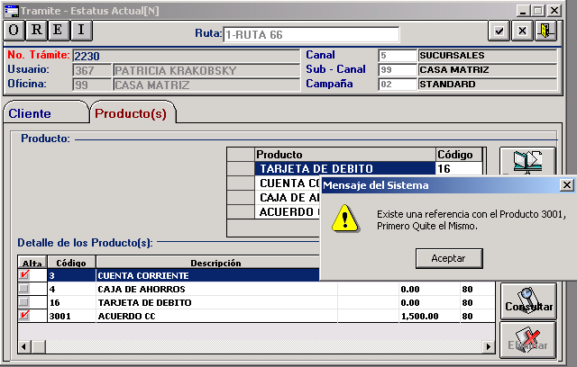
Caso contrario se deberá agregar primero la Cuenta Corriente y luego el Acuerdo.
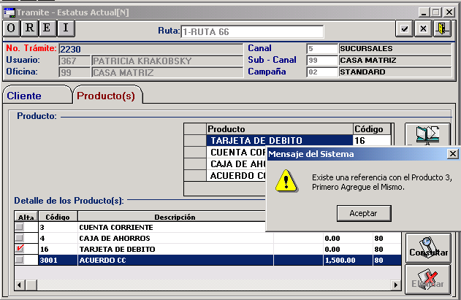
El sistema controla que no sean eliminados todos los productos / servicios existentes en un trámite, en dicho caso emite el siguiente mensaje:

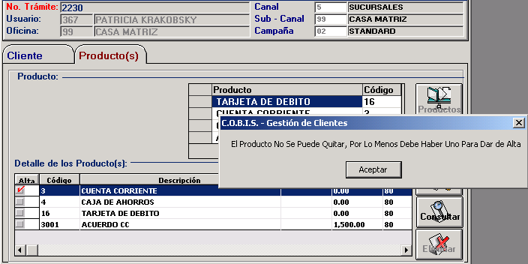

Si se rechaza un trámite (devolviéndolo a la estación anterior) cuando este regrese a la estación que lo rechazo tendrá todos los productos / servicios marcados para que sean vueltos a tratar.

Si se oprime el botón de aprobación el sistema emite el siguiente mensaje de confirmación:
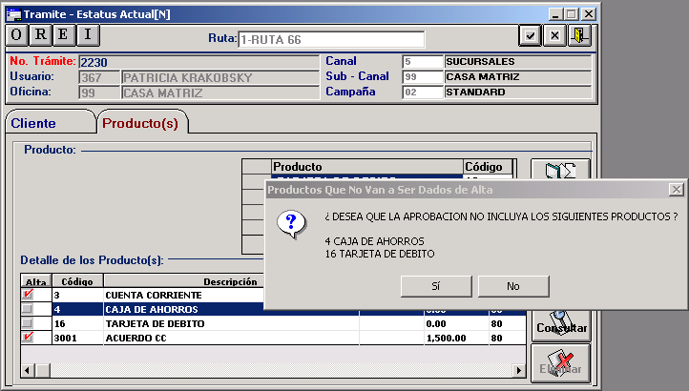

Oprimir “ Si” para confirmar, el sistema verifica que existan requisitos de nivel 2 (dos) en dicho caso envía el trámite al Gerente Regional caso contrario sólo serán dados de alta los productos que estén tildados. Los productos /servicios destildados (que no fueron dados de alta) permanecen en el trámite para ser consultados.
Oprimir “No” para cancelar la aprobación.
En caso que el trámite sea derivado a la estación del Gerente Regional, éste llegará tal cual como lo envió el Gerente con algunos productos / servicios desmarcados.
Cabe aclarar que en esta estación sólo se podrá aprobar el trámite tal cual fue recibido o, en su defecto rechazarlo, para lo cual será reenviado a la estación anterior para que sea modificado en caso de corresponder.

Rechazo y Eliminación del Trámite:
En cada Etapa del trámite, por medio del botón se permite rechazarlo o eliminarlo dependiendo de la etapa en la que esté.

Eliminación de Trámites:
En la Etapa Inicial, al pulsar el botón se abre la pantalla correspondiente a la eliminación del trámite (los trámites solo podrán eliminarse en la etapa inicial); la pantalla es la siguiente:
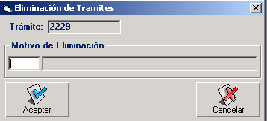
Ingresar el código de motivo de rechazo, ya sea, en forma manual o por intermedio de la tecla de ayuda F5 según la siguiente imagen:
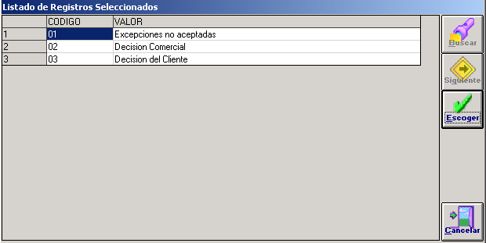
Posicionarse sobre el registro y oprimir el botón “Escoger” o hacer doble < clic > sobre el mismo, el sistema traslada el código y motivo a la pantalla.
- Oprimir el botón “Cancelar” para salir sin seleccionar ningún código.
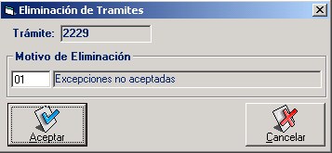
- Oprimir el Botón “Aceptar” para confirmar la eliminación.
- Oprimir el Botón “Cancelar” para anular el proceso de eliminación.
Al presionar “Aceptar” se despliega un cuadro de diálogo con el objeto de reconfirmar la eliminación del trámite según se observa a continuación:
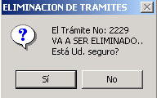
En el que se pulsará la opción “Sí” para la eliminación definitiva del Trámite.

Importante:
Todo trámite que sea eliminado podrá ser consultado desde la el Menú Consultas - Consulta de Evolución de Trámites.

Rechazo de Trámites:
En las siguientes Etapas al pulsar el botón se desplegará una ventana en la que podrá optarse por:
- Retornar a la Estación inicial
- Rechazar Definitivamente
- Enviar a la Estación anterior
Según la siguiente imagen:
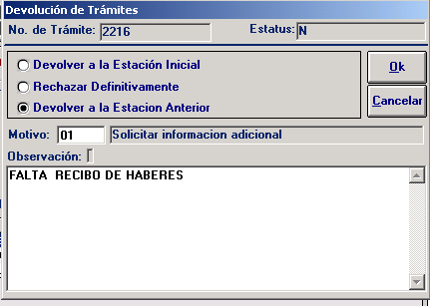

E el campo “Motivo”, ingresar un código válido o seleccionarlo por intermedio de la tecla de ayuda F5
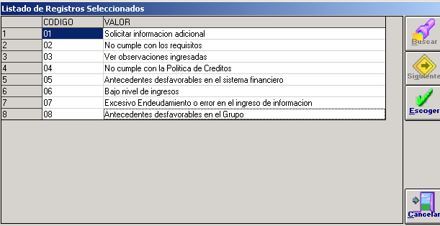

Posicionarse sobre el registro y oprimir el botón “Escoger” o hacer doble < clic > sobre el mismo, el sistema traslada el código y motivo a la pantalla.
- Oprimir el botón “Cancelar” para salir sin seleccionar ningún código.
- En el campo Observación insertar los comentarios relacionados con el rechazo del Trámite. Oprimir el botón “OK” para agregar la observación.
- Oprimir el botón “Cancelar” para cancelar el Rechazo/Devolución del Trámite.

Importante:
Todo trámite que sea rechazado definitivamente solo podrá ser consultado y/o eliminado, pero no podrá modificarse.

Cuando un trámite sea rechazado definitivamente el sistema emitirá el siguiente mensaje de confirmación

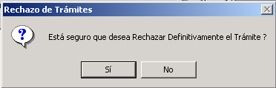

Los trámites devueltos a la estación anterior o a la inicial se visualizan en el pool con el símbolo de un sobre cerrado de color rojo

Los trámites rechazados definitivamente se visualizan en el pool con el símbolo de un sobre abierto cruzado con dos líneas de color rojo

VARIOS

Alta de Clientes:
Descripción:
Mediante esta funcionalidad se permite registrar por primera vez los datos de Personas Físicas y su vinculación en forma automática por el sistema COBIS como “Cliente Eventual o Habitual” invocando las pantallas del Módulo COBIS - MIS.

Alta de Cliente Eventual:
Para los casos en que el cliente no es COBIS ya sea proveniente de Greeter o no, el sistema prevé la posibilidad de dar de alta el mismo con la opción del Menú Varios/Eventuales/Alta:

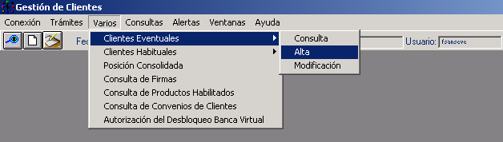

Esta opción permite dar un alta temporal con datos básicos con el objetivo de evaluar rápidamente a aquellas personas que aún no son clientes del Banco.

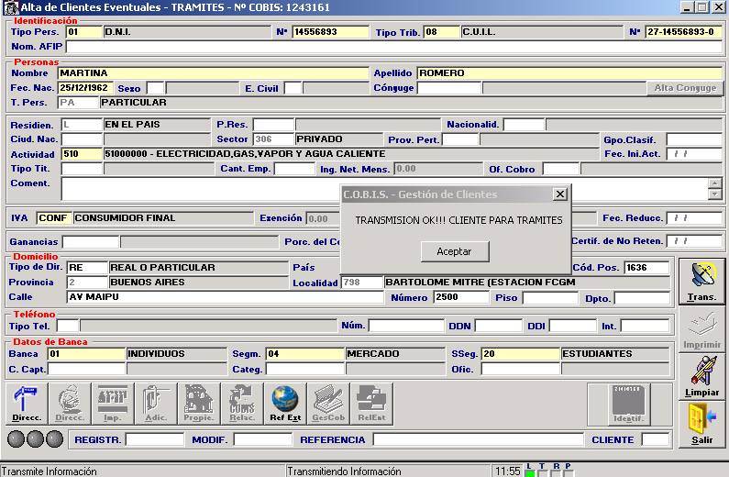

Una vez que fue dado de alta como eventual obtener el Número de cliente COBIS que se despliega en el marco superior de la pantalla.
En caso de que la validación inicial de requisitos sea satisfactoria se debe dar de alta al cliente por medio de la opción de Menú Varios / Clientes/Habituales/Alta.
En ambas opciones existe la posibilidad de efectuar consultas y modificaciones de clientes.

Posición Consolidada:
Descripción:
Mediante esta funcionalidad se puede consultar, por pantalla o en forma impresa el detalle de los distintos productos /servicios que posee el cliente, los saldos de sus cuentas, las líneas de crédito, las garantías ofrecidas como aval para las operaciones de cartera, las gestiones de cobro vinculadas a préstamos en mora, entre otras.
Se accede a esta consulta desde el Menú Varios / Posición Consolidada.
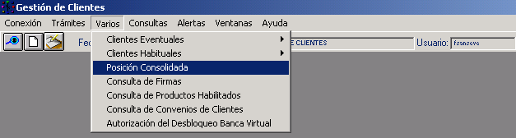

También se puede acceder oprimiendo el Botón “Situación” que se observa en la “Solapa de Clientes” de cada trámite.
En caso de acceder desde este último la consulta estará restringida para el cliente objeto del trámite, esto significa que el campo “cliente” estará grisado.

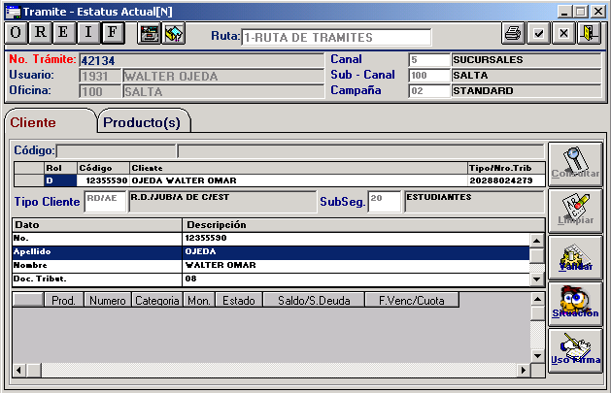
La pantalla a desplegar es la siguiente:
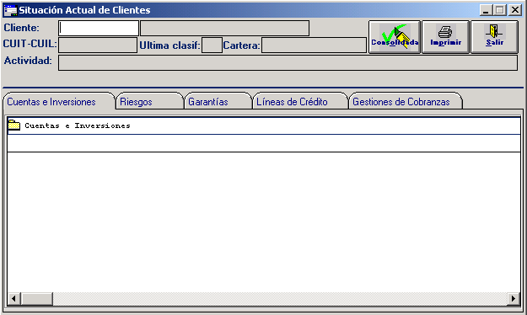
Si se accede desde el trámite propiamente dicho:
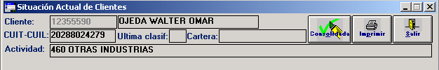

Ingresar el campo “Cliente” en forma manual o mediante la tecla de ayuda F5 se accede a la pantalla de Búsqueda de Clientes.
Al ingresarlo el sistema valida la corrección del dato ingresado (que exista) y despliega los siguientes datos:
- Nombre y Apellido.
- CUIT – CUIL.
- Última Clasificación.
- Tipo de Cartera.
- Actividad.
La consulta presenta diferentes solapas que contendrán diferentes datos referidos al cliente a las que se accede haciendo doble < clic > sobre cada una, estas son:
- Cuentas e Inversiones.
- Riesgos.
- Garantías.
- Líneas de Crédito.
- Gestiones de Cobranzas.
A medida que se ingresa a cada solapa se podrán consultar los datos correspondientes a cada uno de las operaciones contenidas en cada una.
Oprimir el Botón “Consolidada” para acceder a la siguiente pantalla de saldos:
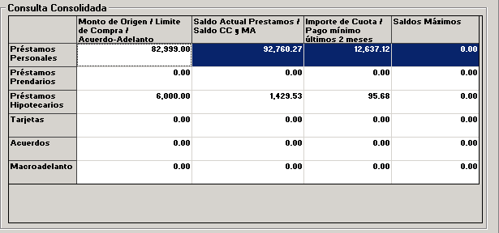

- Oprimir el Botón “Imprimir” a efectos de generar por pantalla el detalle con los datos contenidos en cada solapa según corresponda, esta información podrá ser impresa.
- Oprimir el Botón “Salir” para retornar a la pantalla de la cual fue invocada.

Consulta de Firmas:
Descripción:
Mediante esta funcionalidad se puede consultar la imagen del registro de firmas de un cliente.
Se accede a esta consulta desde el Menú Varios / Consulta de Firmas.

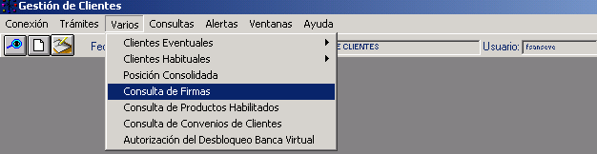

También se puede acceder oprimiendo el Botón “Uso de Firmas” que se observa en la “Solapa de Clientes” de cada trámite.

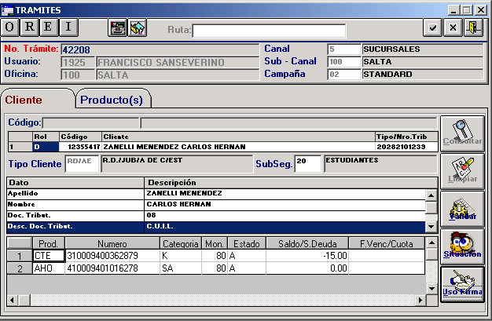

En caso de acceder desde este último la consulta estará restringida para el cliente objeto del trámite, esto significa que el campo “cliente” estará grisado y se despliega en forma automática la imagen de la firma.
La pantalla a desplegar es la siguiente:

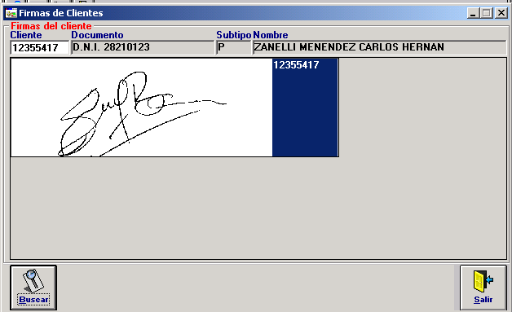

Si se accede desde el trámite propiamente dicho:
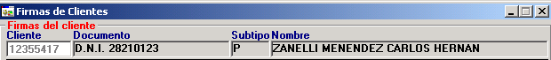

Ingresar el campo “Cliente” en forma manual o mediante la tecla de ayuda F5 se accede a la pantalla de Búsqueda de Clientes. Al ingresarlo el sistema valida la corrección del dato ingresado (que exista el cliente) y que la firma esté escaneada.
El número que se despliega a la derecha de la imagen corresponde al código de cliente COBIS.
- Oprimir el Botón ”Buscar” para visualizar la imagen de la firma
- Oprimir el Botón “Salir” para retornar a la pantalla anterior.

Consulta de Convenios de Clientes:
Descripción:
Mediante esta funcionalidad se pueden consultar aquellos clientes que poseen cuentas de caja de ahorro y cuentas corrientes asociadas a Convenios de Recaudaciones con el banco.
Se accede a esta consulta desde el Menú Varios / Consulta de Convenios de Clientes.

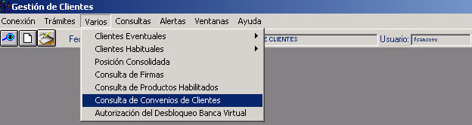
También se puede acceder oprimiendo el botón que se observa en el encabezado del trámite.

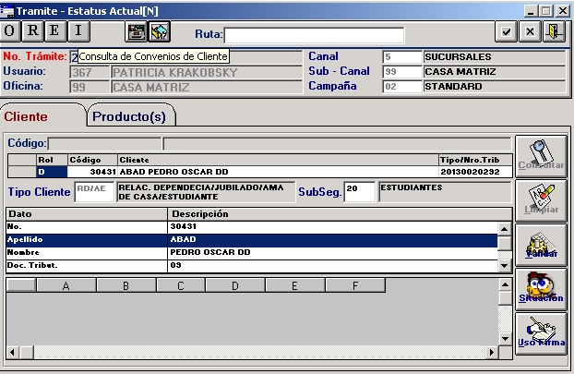

En caso de acceder desde este último la consulta estará restringida para el cliente objeto del trámite, esto significa que el campo “cliente” estará grisado y se despliega en forma automática el detalle de las cuentas y los convenios vinculados a estas.

La pantalla a desplegar es la siguiente:

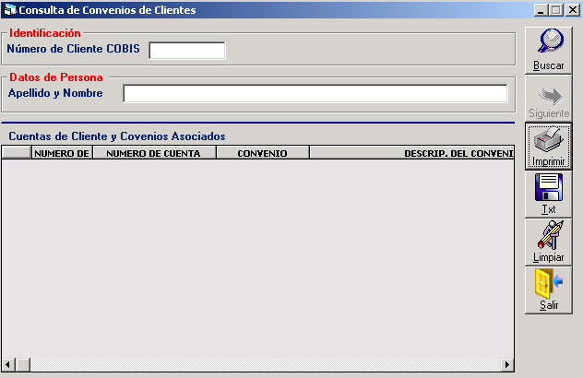

Si se accede desde el trámite propiamente dicho:
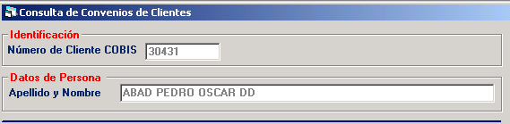
Ingresar el campo “Número de Cliente COBIS” en forma manual o mediante la tecla de ayuda F5 se accede a la pantalla de Búsqueda de Clientes. Al ingresarlo el sistema valida la corrección del dato ingresado (que exista). En Caso que el cliente no posea convenios de recaudaciones asociados a sus cuentas emite el siguiente mensaje informativo.
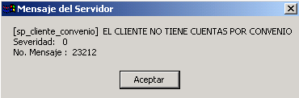

Oprimir el Botón “Buscar” para obtener la información. En caso que se haya ingresado desde el trámite propiamente dicho el botón estará grisado y se desplegará la información en forma automática.
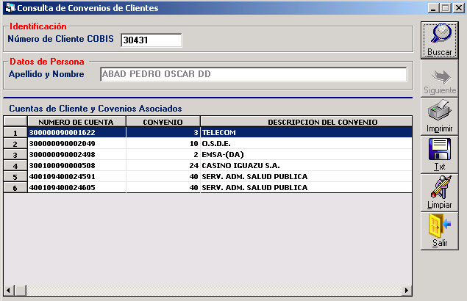
Los datos a desplegar en cada columna son:
- Número de Cuenta
- Código de Convenio
- Descripción del Convenio
Si se hace doble < clic > sobre algún registro el sistema despliega la siguiente pantalla con el detalle del convenio consultado:
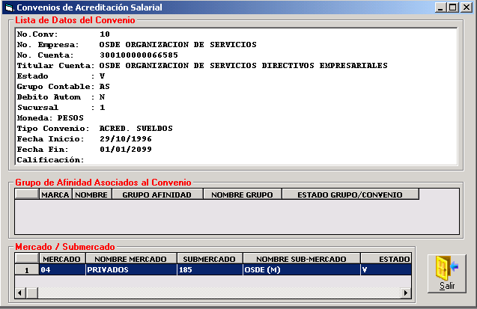

Los datos a mostrar en la grilla son los siguientes:
Datos del Convenio
- Número de Convenio
- Nombre de Empresa
- Número de Cuenta
- Titular de la Cuenta
- Estado
- Grupo Contable
- Débito Automático
- Sucursal
- Moneda
- Tipo de Convenio
- Fecha Inicio
- Fecha Fin
- Región
- Calificación

Grupos de Afinidad Asociados al Convenio (en caso de existir)
- Marca
- Nombre
- Grupo de Afinidad
- Nombre Grupo
- Estado Grupo / Convenio

Mercado / Sub - mercado
- Código de Mercado
- Nombre Mercado
- Código Sub -mercado
- Nombre Sub – Mercado
- Estado Sub – Mercado / Convenio
- Oprimir el Botón “Salir “para volver a la consulta

Desde la pantalla de consulta se podrá:
- Oprimir el Botón “Siguiente” para avanza en la búsqueda (se habilita cuando existan más registros a mostrar)
- Oprimir el Botón “Imprimir” para generar por pantalla el listado con los datos de la consulta , se puede emitir por impresora
- Oprimir el Botón “Limpiar” para borrar la información desplegada y efectuar una nueva
- Oprimir el Botón “ TXT” para generar un archivo plano exportable.
- Oprimir el Botón “Salir” para retornar a la pantalla anterior.

Importante:
Si se ingresa a la consulta desde la pantalla de trámite propiamente dicha los botones “Buscar” y “Limpiar” estarán grisados.
Cuando algún cliente tenga alguna cuenta asociada a un convenio de acreditación salarial y sea Monotributista (CM) o Autónomo (CA) se podrá modificar el campo Tipo de Cliente para un trámite en particular por el de Relación de Dependencia/ Jubilado/Ama de Casa/Estudiante (RD/AE).

Consulta de Productos Habilitados:
Descripción:
Mediante esta funcionalidad se pueden consultar aquellos productos disponibles (parametrizados en gestión de clientes) según los campos Tipo de Cliente y Subsegmento tanto sea para el titular como para los demás integrantes.
Esta consulta permite tener en línea el detalle de aquellos productos /servicios que pueden ser ofrecidos al cliente.
Se accede a esta consulta desde el Menú Varios / Consulta de Productos Habilitados.
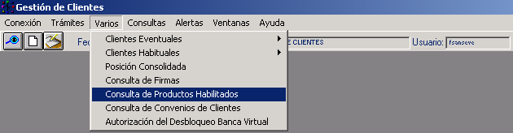

También se puede acceder oprimiendo el botón que se observa en el encabezado del trámite.
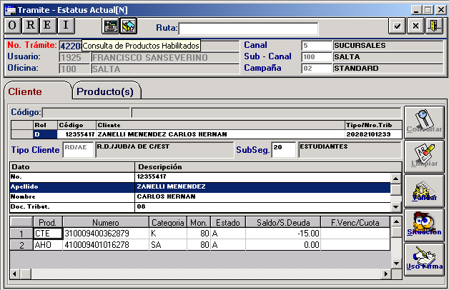

La pantalla a desplegar es la siguiente:
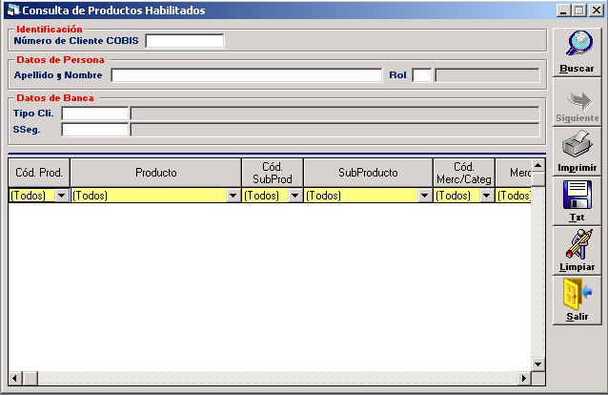

Esta consulta contempla dos criterios de búsqueda a saber:
- Por “Número de cliente COBIS”, o
- Por “Tipo de Cliente” y “Subsegmento”
Si se opta por la primera, proceder a ingresar:
- Número de Cliente Cobis:
Este puede ser en forma manual o mediante la tecla de ayuda F5 accediendo a la pantalla de Búsqueda de Clientes. Al ingresarlo el sistema valida la corrección del dato ingresado (que exista).
Al ingresar este campo el sistema despliega por defecto los siguientes datos:
- Nombre y Apellido,
- Tipo de Cliente, y
- Subsegmento
En forma opcional se podrá informar el campo:
- Rol
Para este campo se encuentra habilitada la tecla de ayuda F5 por medio de la cual se puede acceder al catálogo respectivo. Como se observa a continuación:

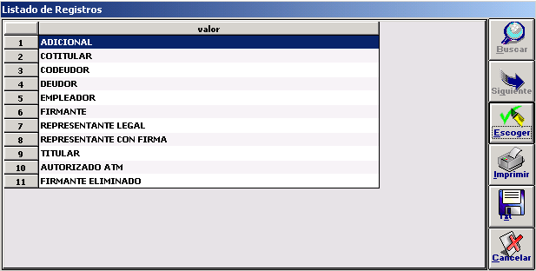

- Oprimir el Botón “Siguiente” para avanzar, se habilita cuando existen más registros.
- Oprimir el Botón “Escoger” para seleccionar el registro correspondiente.
- Oprimir el Botón “Imprimir” para emitir el listado.
- Oprimir el Botón “ TXT” para generar un archivo plano exportable.
- Oprimir el Botón “Cancelar” para abandonar la pantalla.

Ingresados los campos para efectuar la búsqueda esta tendrá el siguiente formato:
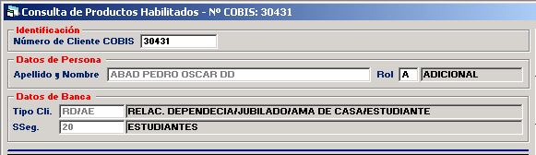

Oprimir el Botón “Buscar” a efectos de efectuar la búsqueda para un cliente en particular por “Tipo de Cliente + Subsegmento” o Tipo de Cliente + Subsegmento + Rol”, según corresponda.
La consulta quedará conformada de la siguiente manera:

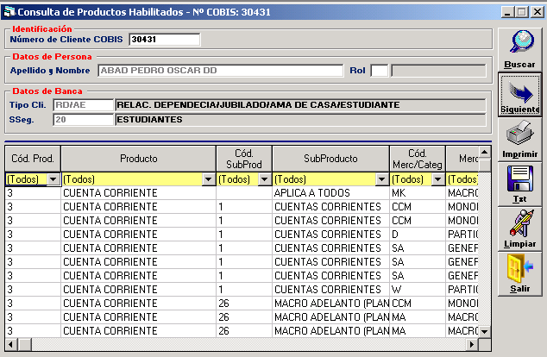

En caso que no se ingrese el “rol” traerá la información existente para todos los roles, caso contrario solo para el especificado.

Si se opta por la segunda, proceder a ingresar:
- Tipo de Cliente, y
- Subsegmento
El ingreso de ambos campos puede ser en forma manual o mediante las teclas de ayuda F5 por medio de las cuales se puede acceder a los catálogos respectivos. Como se observan a continuación:
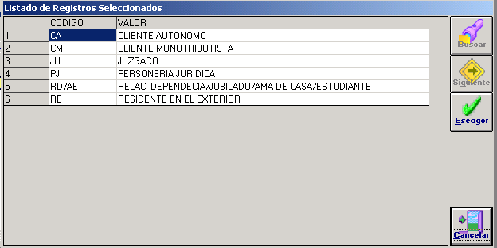

El catálogo correspondiente al campo subsegmento se habilita una vez ingresado el campo Tipo de Cliente.
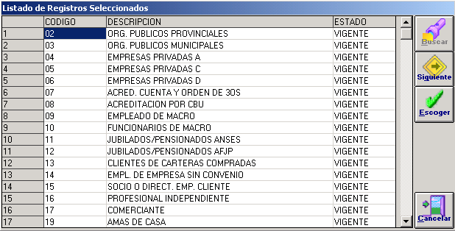

- Oprimir el Botón “Siguiente” para avanzar, se habilita cuando existan más registros a consultar.
- Oprimir el Botón “Escoger” para seleccionar el registro correspondiente.
- Oprimir el Botón “Cancelar” para abandonar la pantalla.
En forma opcional se podrá informar el campo:
- Rol
Para este campo se encuentra habilitada la tecla de ayuda F5 por medio de la cual se puede acceder al catálogo respectivo. Como se observa mas arriba:
Al ingresar los campos oprimir el Botón “Buscar” el sistema efectúa la búsqueda por “Tipo de Cliente + Subsegmento” o Tipo de Cliente + Subsegmento + Rol”, según corresponda.
Si se ingresa el campo “Número de Cliente COBIS “se limpiaran los datos en pantalla.
La consulta quedará conformada de la siguiente manera:
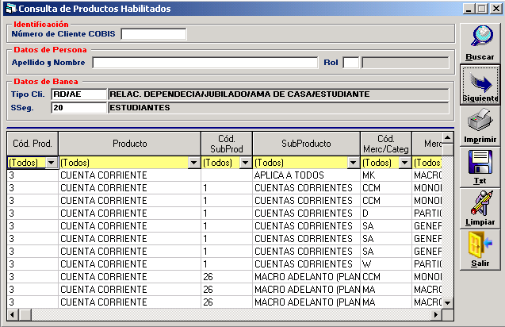
En caso que no se ingrese el “rol” traerá la información existente para todos los roles, caso contrario solo para el especificado.
Los campos a desplegar en la consulta son:
- Código de Producto
- Denominación del Producto
- Código de Subproducto
- Denominación del Subproducto
- Código de Mercado / Categoría
- Denominación de Mercado / Categoría
- Código de Submercado
- Denominación de Submercado
- Código de Campaña
- Denominación de Campaña
- Código de Rol
- Denominación de Rol
La información estará ordenada por Producto, Categoría, Mercado/Categoría, Campaña y Rol. La información que arroje la consulta podrá ser filtrada por una o varias columnas como se observa en la siguiente imagen:

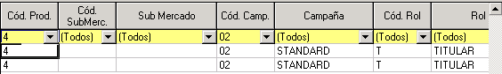

- Oprimir el Botón “Siguiente” para avanzar, se habilita cuando existan más registros a consultar.
- Oprimir el Botón “Imprimir” para emitir el listado.
- Oprimir el Botón “ TXT” para generar un archivo plano exportable.
- Oprimir el Botón “ Limpiar” para borrar los datos y efectuar una nueva consulta.
- Oprimir el Botón “Salir” para abandonar la pantalla.

Autorización del Desbloqueo Banca Virtual:
Descripción:
Esta funcionalidad se emplea para efectuar la habilitación de la clave para poder operar por medio de Banca Virtual.
Cabe aclarar que previo al desbloqueo se debe proceder a la afiliación del cliente al servicio. Esta operación se efectúa en su totalidad en la etapa de ingreso del trámite.
En la instancia de Selección de Productos / Servicios se opta por la opción respectiva, según la siguiente imagen:
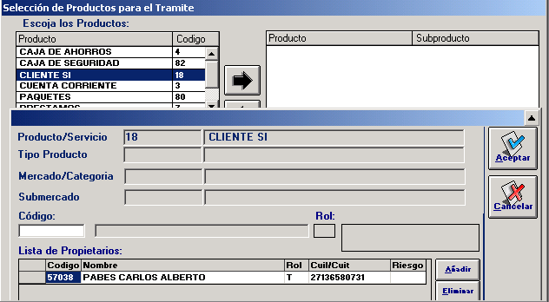
El sistema valida la existencia del cliente en la base de Banca Virtual, en caso de existir se emite el mensaje de error y cancela la operación.
Para este producto / servicio no es necesaria la carga de datos adicionales, con los ingresados en la selección será suficiente.
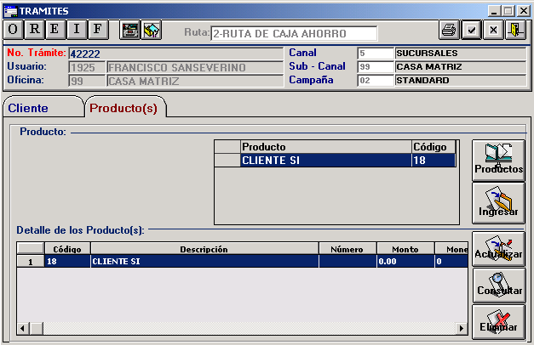
En lo referente al ruteo del trámite en la etapa de aprobación se procede de la siguiente manera:
Para trámites multiproducto:
- Se realiza la afiliación en Banca Virtual y realiza en forma automática:
- Afiliación de cada uno de los productos que posea el cliente
- Generación del “login” del cliente
- Generación de la password en estado “bloqueada”

La solicitud de afiliación queda pendiente de desbloqueo por medio de la Autorización de Banca Virtual.
Una vez ruteado el trámite, si este es devuelto desde la etapa de aprobación a la de ingreso, no se podrán efectuar modificaciones sobre el servicio en cuestión y sus datos.

Para trámites monoproductos:
El trámite finaliza en la etapa de ingreso (no hay etapa de aprobación en la ruta).
La secuencia de pantallas (monoproductos) y mensajes es la siguiente:

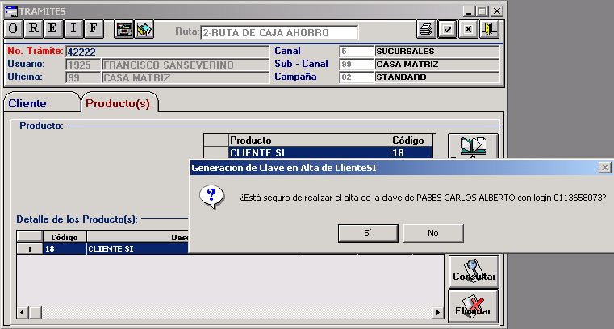

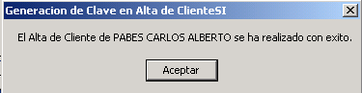

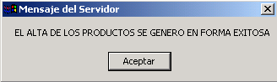

Efectuados los pasos antes descriptos se deberá acceder desde el Menú Varios / Autorización del Desbloqueo de Banca Virtual
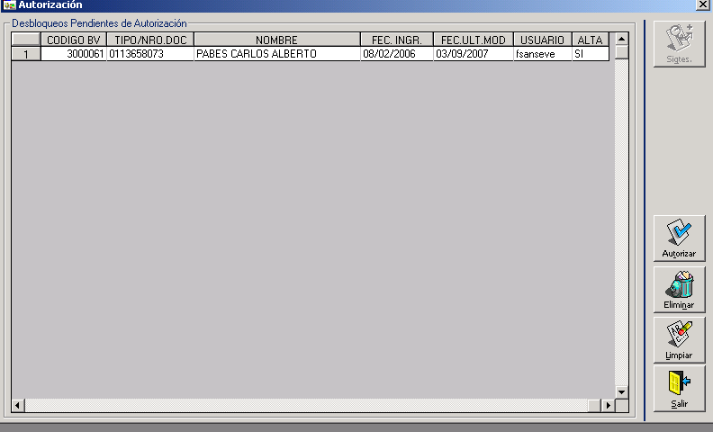

En esta grilla se despliegan todos los Desbloqueos Pendientes de Autorización. Se incluyen todas las afiliaciones pendientes de desbloqueo tanto las que provengan de un “Alta” como de un pedido de “Desbloqueo” .

Las Altas nuevas se informan con un “SI” en la columna “Alta”.
- Oprimir el Botón “Siguiente” para avanzar (se habilita cuando existan más operaciones).
- Oprimir el Botón “Autorizar” para efectivizar en forma automática el desbloqueo de la password a partir de ese instante el cliente tiene un plazo de 60 (sesenta) minutos para cambiar la clave. Caso contrario debe gestionar nuevamente el pedido.
- Oprimir el Botón “Limpiar” para refrescar los datos de la pantalla.
- Oprimir el Botón “Salir” para regresar al menú principal.

Importante:
El Botón “Eliminar” no está habilitado y la baja deberá solicitarse al sector responsable.

CONSULTAS

Consulta de Evolución de Trámite:
Descripción:
Esta pantalla permite visualizar el flujo de un Trámite dentro del Workflow.
Pueden efectuarse consultas por Nro. de Trámite o buscar por Clientes: por Tipo y Nro. de Documento y por Identificación Tributaria. Los criterios de búsqueda son excluyentes el uno del otro.

Ingreso a la Funcionalidad:
Se ingresa a la funcionalidad desde la opción de Menú Consultas / Evolución de Trámites.

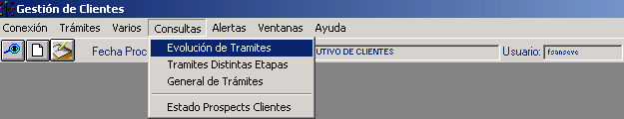
La pantalla tiene el siguiente formato:
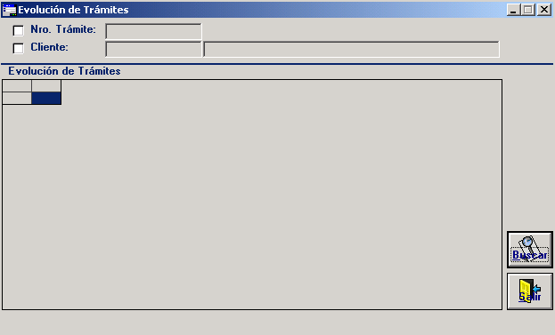

Datos a ingresar:
Para efectuar la consulta por Nro. de Trámite, tildar el casillero a la izquierda del campo e ingresar el Nro. de Trámite a consultar.
Para consultar los Trámites por Cliente, tildar el casillero a la izquierda del campo, posicionarse en el campo Cliente, ingresarlo en forma manual o con la ayuda de F5 se accede a la pantalla de Búsqueda de Clientes de MIS en la que se realizará la búsqueda del Cliente.
La información que muestra la consulta en sus columnas es:
- Número de Trámite
- Número de Cliente Titular del Trámite
- Apellido y Nombre del Titular
- Productos/Servicios solicitados (si no hay ninguno dice “Trámite pendiente de ingreso de productos”)
- Estado (N: Normal, A: Aprobado; E: Eliminado, Z: Rechazado)
- Motivo de Rechazo (si corresponde)
- Nombre de Etapa por donde fluyo el Trámite
- Descripción de la Estación por donde fluyo el Trámite
- Tipo de Trámite
- Fecha y Hora de Llegada a la Estación
- Fecha y Hora de Salida de la Estación
- Cantidad de Horas Tope que debe permanecer en la Estación
- Secuencia de estaciones que recorrió el Trámite.
- Descripción de la Ruta
- Código de Oficina donde se originó y fluyó el Trámite
- Usuario
- Nombre y Apellido de Usuario
- Etapa
- Estación
- Ruta

La pantalla es la siguiente:
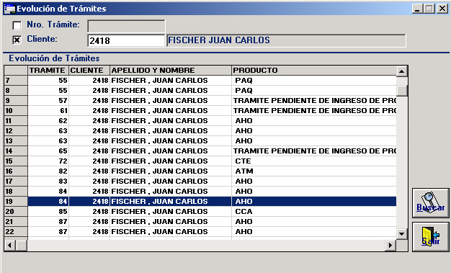

- Oprimir el botón “Buscar” para efectuar la búsqueda.
- Oprimir el botón “Salir” para retornar a la pantalla anterior.

Se despliega una línea por cada lugar por donde pasó el trámite, esto quiere decir que habrá más de una línea por cada trámite.
Si se hace doble < clic > sobre cualquier registro se abre el trámite propiamente dicho a modo de consulta:
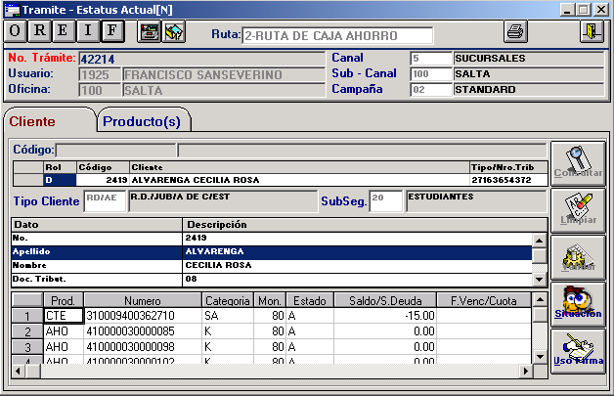
Desde el modo de consulta se podrán imprimir los formularios y la carátula del legajo.

Consulta de Trámites Distintas Etapas:
Descripción:
Esta consulta permite visualizar los Trámites por Oficinas y por Etapas.

Ingreso a la funcionalidad:
Se ingresa a la funcionalidad en la opción de Menú Consultas / Trámites distintas Etapas:

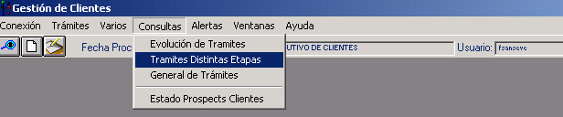
La pantalla es la siguiente:
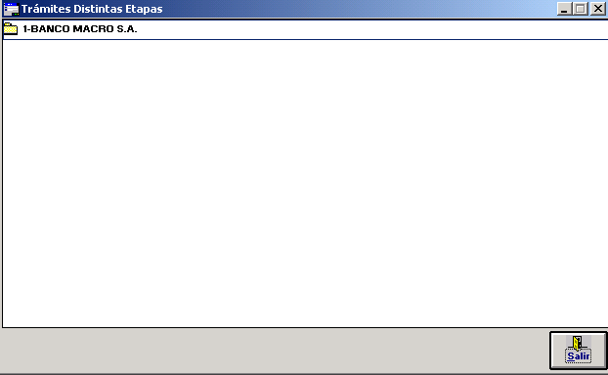

Datos a Visualizar:
En la pantalla de Consulta de Trámites Distintas Etapas que se despliega, efectuar un doble <clic> en cada una de las Etapas a consultar, el sistema mostrará todos los Trámites que se encuentren en la misma.
Esta consulta esta restringida a la sucursal del usuario que está efectuando la consulta.
La información que muestra la consulta en sus columnas es
- Número de Trámite
- Código de Cliente
- Apellido y Nombre del Cliente
- Producto / Servicio Solicitado
- Estado (N: Normal, A: Aprobado; E: Eliminado, Z: Rechazado)
- Motivo de Rechazo (si corresponde)
- Nombre de Etapa donde está el Trámite
- Descripción de la Estación donde está el Trámite
- Tipo de Trámite
- Fecha y Hora de Llegada a la Estación
- Tiempo Standard (Horas Tope que debe permanecer en la Estación)
- Usuario que tiene el trámite.
- Nombre y Apellido del Usuario
- Código de Ruta que viaja el Trámite
- Código del Paso donde se encuentra el Trámite
- Secuencia de la estación donde se encuentra el Trámite
- Código de Asesor
- Código de Etapa
- Código de Estación
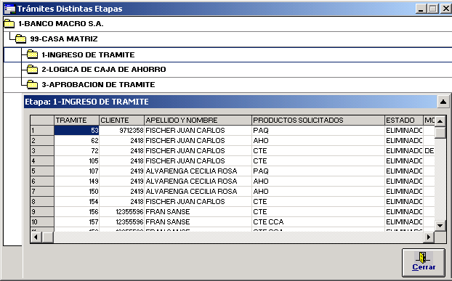

- Oprimir el Botón “Cerrar” para retornar a la pantalla anterior.
- Oprimir el Botón “Salir” para retornar al menú principal.

Consulta General de Trámites:
Descripción:
Mediante esta consulta se permite visualizar los Trámites filtrándolos por :
- Canal
- Usuario
- Producto incorporado al Trámite
- Campaña,
- Estado
La consulta puede realizarse seleccionando alguno de los criterios en forma independiente o simultánea.

Ingreso a la Funcionalidad:
Se ingresa a la funcionalidad en la opción de Menú Consultas / Consulta General de Trámites.
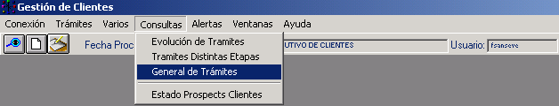

Datos a Ingresar:
En la pantalla de Consulta General de Trámites seleccionar la opción de consulta deseada.
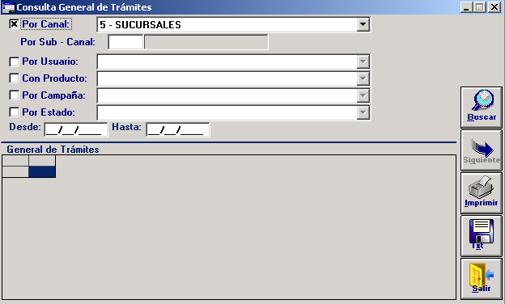
Por defecto muestra el primer registro existente en la lista desplegable según el criterio de búsqueda seleccionado, si se elige por canal se debe ingresar obligatoriamente el sub-canal.
En caso que no se ingrese ningún criterio de búsqueda traerá todos los trámites existentes.
- Oprimir el botón “Buscar” el sistema muestra los Trámites de acuerdo al criterio de consulta seleccionado.
- Oprimir el botón “Siguiente” para avanzar en la búsqueda, se habilita cuando existan más registros a consultar.
- Oprimir el botón “Imprimir” a efectos de generar por pantalla el detalle de los datos contenidos en la grilla, esta información podrá ser impresa.
- Oprimir el botón “TXT” para generar un archivo plano exportable.
- Oprimir el botón “Salir” para retornar al menú principal.

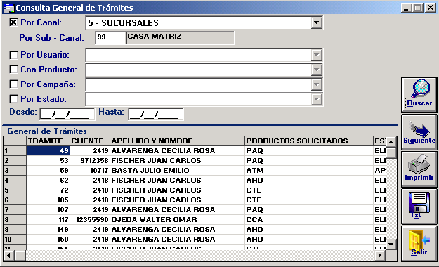

El sistema muestra la siguiente información:
- Número de Trámite
- Número de Cliente
- Apellido y Nombre del cliente
- Productos/Servicios Solicitados
- Estado (N: Normal, A: Aprobado; E: Eliminado, Z: Rechazado)
- Motivo de Rechazo (si corresponde)
- Nombre de Etapa donde está el Trámite
- Tipo
- Denominación del Canal
- Denominación de la Campaña
- Usuario que dio de alta el Trámite
- Nombre y Apellido del Usuario

Consulta Estado Prospects Clientes:
Descripción:
Mediante esta consulta se permite visualizar los Prospectos (trámites ingresados por medio del Greeter) de Clientes en sus diferentes estados.

Ingreso a la funcionalidad:
Se ingresa a la funcionalidad en la opción de Menú Consultas / Estado Prospects Clientes.
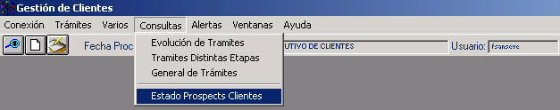

La pantalla a desplegar es:
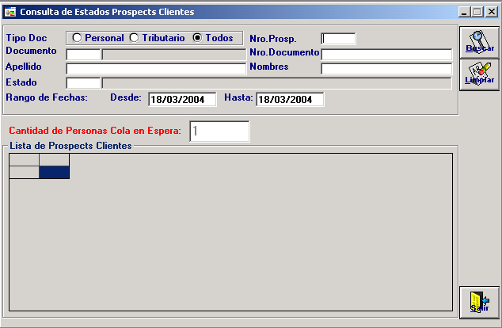

Datos a ingresar:
En la pantalla de Consulta de Estados Prospects Clientes seleccionar la opción de consulta deseada.
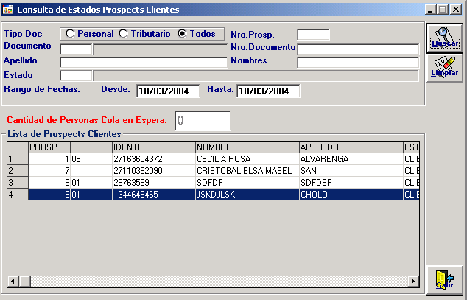

- Oprimir el botón “Buscar” el sistema muestra los Trámites de acuerdo al criterio de consulta seleccionado.
- Oprimir el botón “Limpiar” permite seleccionar otra opción de búsqueda.
- Oprimir el botón “Salir” se sale de la pantalla.

El sistema muestra la siguiente información:
- Cantidad de Personas en cola de espera
- Número de Prospecto
- Tipo de Identificación (Documento)
- Nro de Identificación (Documento)
- Nombre
- Apellido
- Estado (clientes no atendidos, procesados en el batch, procesados convertidos en trámites, vigentes pool)
- Fecha de Modificación
- Usuario que efectuó la modificación

ALERTAS

Alerta de Trámites con Atrasos:
Descripción:
Mediante este Alerta se permite visualizar el volumen de Trámites que no han sido atendidos en el tiempo definido de resolución en que determinada estación debió atenderlos.

Ingreso a la Funcionalidad:
Se ingresa a la funcionalidad en la opción de Menú Alertas / Trámites con Atrasos.
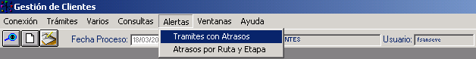

La pantalla a desplegar es la siguiente:
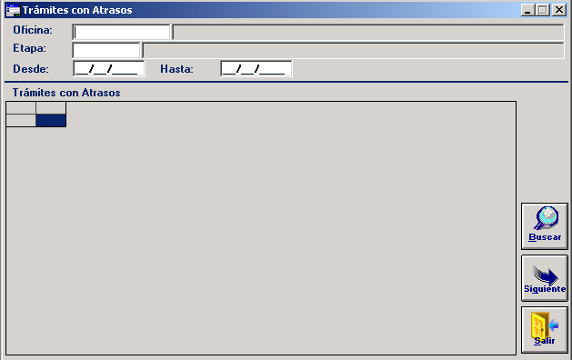

Datos a ingresar:
En la pantalla que se despliega de Consulta Trámites con Atraso completar el campo:
- Etapa

Opcionalmente se pueden ingresar:
- Oficina
- Fecha Desde / Hasta

Los campos Etapa y Oficina tienen habilitada la tecla de ayuda F5 a efectos de seleccionar el registro que corresponda.
Oprimir el botón “Buscar” el sistema muestra los Trámites con Atrasos de acuerdo al criterio de consulta seleccionado:

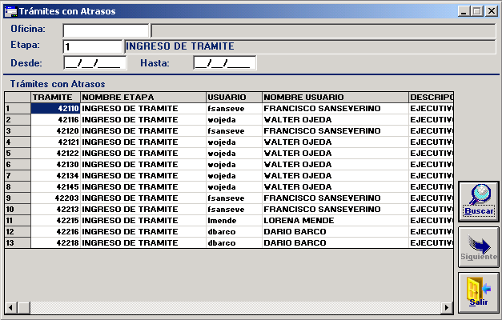

Los datos a desplegar son:
- Número de Trámite
- Nombre de Etapa donde está el Trámite
- Usuario que ingreso el Trámite
- Nombre de Usuario que ingresó el Trámite
- Descripción de la Estación donde está el Trámite
- Fecha y Hora de Llegada a la Estación
- Horas que permanece en la Estación
- Tiempo Estándar definido para la estación
- Código de Etapa
- Nombre de la Ruta que viaja el Trámite
- Secuencia de la estación donde se encuentra el Trámite
- Tipo de Trámite
- Oprimir el botón “Siguiente” para continuar mostrando el resto de los trámites (en caso de existir).
- Oprimir el botón “Salir” para retornar al menú principal.

Atrasos por Ruta y Etapa:
Descripción:
Mediante esta consulta se permite visualizar los Trámites que no han sido atendidos en el tiempo Standard definido para que una Estación determinada pueda atenderlos.

Ingreso a la Funcionalidad:
Se ingresa a la funcionalidad en la opción de Menú Alertas / Atrasos por Ruta y Etapas.

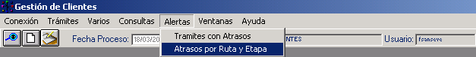

Datos a ingresar
En la pantalla que se despliega de Consulta Atrasos por Ruta - Etapa completar los campos Ruta y Etapa.
- Oprimir el botón “Buscar”
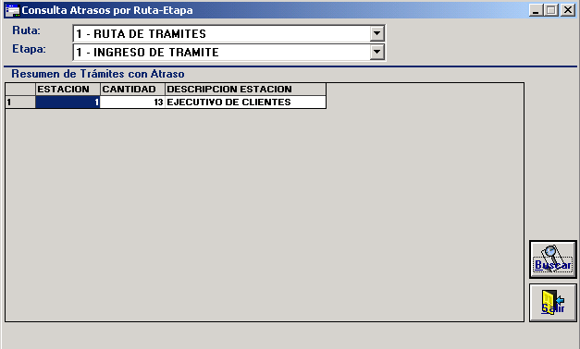

El sistema muestra la siguiente información:
- Código de Estación
- Cantidad
- Descripción de Estación

Efectuando doble < clic > sobre la línea se accede a la pantalla de Consulta de Trámites con Atraso” con el detalle de los Trámites, según se observa a continuación:

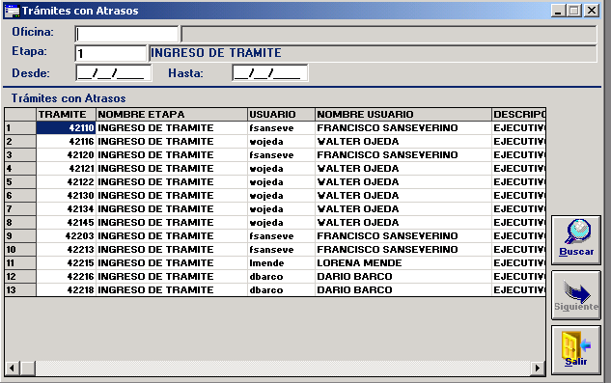

- Oprimir el botón “Salir” para retornar al menú principal.

